Este libro se lo dedico a mi Madre quien empezó conmigo esta aventura,
a mi hijo Alex por caminar junto a nosotros,
a mi Padre por ser el mejor abuelo,
y por supuesto a Fer por enseñarme a tener paciencia, tolerancia y amarlo incondicionalmente.

PRÓLOGO
El libro que está en sus manos, y que ojalá se den oportunidad de leer, representa una historia conmovedora de una madre, hija, hermana, amiga y sobre todo, una gran mujer. Vicky Alavez, amiga entrañable, comenzó a escribir esta historia el cinco de septiembre de 2012, con una gran motivación llamada Fernando; su hijo menor y un gran impulso llamado Alejandro; su hijo mayor, joven de gran valor moral y muchas virtudes más, que se mantiene siempre a su lado. De niño, con poca comprensión del qué pasaba y porqué las cosas no habían resultado como él lo soñó con la llegada de su hermano menor; de adolescente, sintiendo en varios momentos la ausencia de sus padres y de joven… asumiendo el reto de salir adelante y proyectarse en un futuro prometedor, con el ejemplo de su madre y disfrutando de el gran cariño de su hermano, familia y amigos.
Todo inicia en abril de 1994 cuando nace Fer y es diagnosticado con «SÍNDROME DE SOTO», un síndrome que, por sus propias características, muchas de ellas poco conocidas medicamente hablando, trae a la vida de Vicky y su familia una serie de situaciones difíciles de creer y más aún de superar; sin embargo, la fuerza interna que emana de un gran corazón de madre, hizo que venciera estas vicisitudes por más de ¡veinticinco años!
A lo largo de todo este tiempo, Vicky, como magistralmente lo relata, se enfrentó a diagnósticos médicos desalentadores, a dificultades económicas, a miedos paralizantes y a tantas y tantas situaciones, que debido a su actitud positiva y la firme convicción de no darse por vencida, fueron manejadas de la mejor manera posible. La compañía de su madre, doña Coco, juega un papel preponderante, incluso es una de las personas que más contribuyó a que exista este libro, lamentablemente ella fallece en 2013 y Vicky se ve en necesidad de hacer una pausa en su escritura, pues había partido uno de sus grandes apoyos en la vida.
La inquietud de retomar la escritura del libro se fortalece cuando se percata de que a lo largo de su vida se ha visto acompañada por muchas personas, que nunca ha estado sola, que de una u otra manera siempre se presenta alguien que la apoya, le ayuda o mueve junto con ella un obstáculo para seguir adelante; por ello se dice a sí misma: «Necesito compartir con otras personas estas experiencias de vida y algunas reflexiones que les ayuden o den ánimo al ser madre, hermano o familia de un niño especial o con discapacidad».
No hay instante en mi vida, en el que me permita la derrota, llega a mí el recuerdo de las palabras que Vicky, nunca dejó de repetirse: «¡Sí se puede!, si lo haces desde el amor, desde la fuerza interna, desde el agradecimiento, desde la honestidad, siendo fiel a tus principios y a tu fortaleza: claro que se puede y seguirás siendo feliz…».
Espero que disfruten y aprendan tanto como yo, de este maravilloso cúmulo de experiencias.
¡Gracias Vicky por permitirme ser parte de tu vida!
MAPPY SÁNCHEZ ARRECHEA
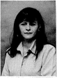

DAME UNA RAZÓN PARA SEGUIR

Capítulo 1
El gran día
¡Un día desperté y estaba comprometida!, era un manojo de nervios entre emoción y angustia, había que preparar todo: la pedida, el juez, el vestido, la fiesta, los zapatos, las invitaciones, la casa, los muebles.... Nuestras familias felices, todos corríamos para que saliera conforme a lo planeado. Benjamín, mi prometido, era un encanto, lindo, amable, educado, trabajador, me sentía protegida y amada.
El día llegó; un viernes de abril, la boda, la luna de miel, todo iba perfecto, empezamos nuestra vida de casados, llenos de ilusiones y de muchos sueños.
Benjamín tenía un negocio con su papá y su hermano Fausto.
Planeamos a nuestro primer hijo ocho meses después, se llamó Alexo, nació sano y hermoso; muy parecido a mí. Casi 3 años después planeamos a nuestro segundo bebé, pero esto fue en complicidad con mi hermano Olegario y mi cuñada Danna, ellos ya tenían 4 años de casados y no tenían hijos y en una plática que tuvimos decidieron que ya era hora y se unieron a la paternidad. Así que mi cuñada y yo fuimos a revisión con el doctor para que nacieran juntos y fuéramos padrinos de nuestros chiquitines.
Cuando Alexo tenía tres años ocho meses, nació Fer, y así empieza una historia de lucha, paciencia, amor, pero también de decepción…

Capítulo 2
La espera
Cuando tenía dos meses de embarazo de mi segundo bebé, nos pidieron el departamento en el que vivíamos, estaba en México, en una zona militar. Mi primo Mau nos ayudó a conseguirlo con un amigo. Estar ahí se sentía raro, pues siempre veía camiones con soldados enfrente del departamento, había una base militar y también un supermercado.
El lugar era amplio, pero había que desocuparlo. Benjamín me propuso que me fuera a vivir con mis papás, (ellos viven en Cuernavaca), mientras él podía juntar para un depósito y una renta. El negocio que tenía con su familia ya no existía, así que la economía no era del todo buena. Los papás de Benjamín se opusieron un poco al asunto de separarnos y nos ofrecieron su casa, pero pensé que sería más cómodo estar con mis papás y sólo serían un par de meses, ¡pero sorpresa! pasé todo mi embarazo con ellos. Habíamos vendido nuestros muebles para recibir a nuestro bebé. Benjamín nos visitaba y nos daba para los gastos, él se quedó a vivir con sus papás e íbamos a México a las consultas médicas. Inscribí a Alexo en la escuela, y para ser la primera vez que asistía, aceptó muy bien su nueva etapa.
Era finales de abril y Fer estaba programado para los primeros días de mayo, pero no me estaba sintiendo muy bien, tenía calentura y el estómago revuelto. Así que me mandaron a hacer un ultrasonido para ver qué pasaba.
El resultado indicaba que él bebé estaba en término, entonces fui a ver al doctor Jim, mi ginecólogo, y los dos nos sorprendieron porque no coincidían las fechas, así que me citó en el hospital para realizar una cesárea que ya estaba programada, sólo faltaba una semana para llegar a término y no había ninguna dificultad.
Capítulo 3
La llegada
Llegamos al hospital llenos de ilusiones para recibir a nuestro bebé; y aunque ya había pasado por esto, estaba un poco nerviosa. Fer nació el 30 de abril (Día del Niño) le dieron un Apgar de 8-9 y eso indicaba que mi bebé estaba en buenas condiciones.
Cuando me lo enseñaron por primera vez, vi a un chiquitín hermoso, aunque diferente, sus encías eran blancas y su piel amarillenta»., yo pensé: «Seguro es así porque va a hacer de tez morena como su papá ».
Pasando la tarde, las enfermeras me dijeron que mi bebé lloraba mucho y que había tenido febrícula. Jim, «mi ginecólogo», era hermano de Armando el esposo de Paola, mi hermana, pero no me decía nada. Cuando llegaron a visitarme mis amigas y familiares, Fer dormía tranquilo y plácidamente entre mis brazos.
Fue al otro día que al ver el diagnóstico de la pediatra que lo recibió nos dijo – que tenía «Hidrocefalia» y había que operarlo y ponerle una válvula, si es que era candidato. Sentí mucho miedo, no sabía de qué me hablaban. Salimos del hospital tristes y preocupados, no habíamos oído hablar de la «Hidrocefalia», fuimos a ver muchos médicos; cada hermano y gente que nos quería nos llevó con el suyo, ya sabes, todos opinaban que estaba mal, pero nadie daba un diagnóstico concreto.
Le hicieron algunos estudios, entre ellos una Resonancia Magnética donde indicaba problemas neurológicos.
Me sentía en un abismo, no sabía qué hacer, qué decir o qué decisión tomar, todo era confuso.
Terminamos con el pediatra de la familia de Benjamín y le mandó a hacer otros estudios y su diagnóstico fue lo que queríamos oír: –Que Fer estaba bien, lo único que le faltaba eran calcio y potasio, y que su color amarillento era por falta de vitamina D, así que había que tomar sol, y qué mejor lugar que estando en Cuernavaca.
Capítulo 4
Cuernavaca
Seguimos las indicaciones del Doctor: y yo regresé a Cuernavaca con mis hijos; vivir con mis papás me hacía sentir segura, aunque sabía que las cosas no deberían ser así.
Benjamín regresó a hablar con el Doctor Jimy, le reclamó que su pediatra nos diera un diagnóstico tan alarmante, pero se acercó mucho a lo que pasaba.
Fer lloraba mucho y su ombligo se le puso como un globo, lo fajaba y con el esfuerzo se le volvía a botar. No tenía la fuerza para succionar, entonces no se alimentaba bien y tampoco lo pude amamantar. Le daba biberón y había que hacerle un hoyo más grande de tal manera que no se ahogara. A los pocos días de nacido se volteaba boca abajo, me sorprendí, pero nunca me imaginé que se convulsionara. Pasaron algunas semanas y llegaron mis hermanos: Tomás y Olegario a convencerme de regresar a México para atender a Fer. Todos notamos que no estaba bien, incluso mis papás, pero guardamos silencio, nadie sabía cómo manejar la situación y cuando me tocaban el tema, me enfurecia y salía corriendo; no quería creer lo que pasaba con mi bebé, de hecho le pregunté al doctor cuántos niños habían nacido ese día. No lo dije, pero lo pensé, si efectivamente no se habían equivocado con mi bebé, después me sentí fatal de sólo pensarlo, pues tenía el video del parto de mis hijos.
Capítulo 5
De vuelta a México
Regresamos a México y nos instalamos en casa de mi hermano Olegario. Danna estaba a punto de aliviarse de Emy, su primera bebé. Mis papás llegaron de visita, pero sólo se quedaron unos días, tenían que regresar a Cuernavaca por citas médicas; yo quería irme con ellos, de verdad me sentía abandonada.
Mi hermana Paola me consiguió una cita en el «Centro de Salud Mental» que estaba al Sur de la ciudad. Fuimos y cuál fue mi sorpresa al ver niños con síndrome de Down, Parálisis Cerebral, otros con alguna discapacidad. Me llevé las manos a la cabeza y le dije a Benjamín: –¡Dios, nos equivocamos de lugar!
–Aún no lo puedo describir, y nos fuimos de la clínica. Yo no me sentía bien, iba con un poco de fiebre.
Cuando llegué a casa le hablé a Paola y le dije:
–Oye, me mandaste al lugar equivocado!
No, ése es el lugar, ¿Por qué te fuiste?– me contestó Paola
Yo observaba a Fer, y sí, lo veía diferente... « claro que mi corazón sentía algo»…
Finalmente regresamos a la clínica.
Nos atendió el Dr. Gonzo, Neurocirujano Pediatra, y después de varios estudios nos dijo que Fer tenía «Síndrome de Sotos», al cual se le conoce como Síndrome del Gigantismo por sus características: extremidades largas, orejas bajas, retraso psicomotor, retraso mental severo, Hidrocefalia, Autismo y Megalencefalia: la cual se caracteriza por un cerebro anormalmente grande, que puede hallarse en individuos con inteligencia normal o superior, pero también está relacionada con retraso mental y daño neurológico, y no sé cuántas cosas más.
No entendía, cómo era posible, si mi embarazo había sido normal, sólo me sentí mal hasta el final; ¿En qué momento pasó?. Era un mundo en el que nunca pensé estar.
La mayoría de los niños con este Síndrome no sobreviven. A Fer lo habían desahuciado y no le daban muchas esperanzas. Al parecer no veía y no oía, tenía el cerebro crecido del lado derecho (Megaloencefalia), y por el peso de su cabeza no podía sostenerla, era como un muñeco de trapo, su tono muscular era bajo, babeaba mucho y sus ojos estaban saltados, tenía una malformación en las encías y su paladar era oblicuo como una cueva, su piel amarillenta, la proporción de sus extremidades y su cabeza no coincidían, sus manos y pies estaban chuecos.
Me daba miedo atenderlo, porque pensaba que lo lastimaba fue entonces, cuando empecé a ver todo, de verdad no sabía cómo describirlo, y además, cuando son recién nacidos no te das cuenta a menos que seas especialista. Siempre esperas a un hijo con otras ilusiones y otras expectativas, inclusive para Alexo fue difícil, esperó a su hermano con mucha ilusión para jugar con él. En fin, empezamos a tomar cartas en el asunto y a aceptar que Fer era un niño «con capacidades diferentes».
Teníamos como un mes en casa de Olegario y decidimos bautizarlo porque todo indicaba que no viviría; así que fuimos a la iglesia, aunque el padre estaba un poco renuente. Acordamos que si Fer vivía lo íbamos a bautizar de nuevo.
Al mes nos mudamos a casa de Fausto, hermano de Benjamín, y Amy su esposa con la que estoy profundamente agradecida, se portó de maravilla y llevamos una buena relación. Nuestra estancia fue estresante... Fer lloraba mucho y no sabía bien qué seguía.
Capítulo 6
Nuestro hogar

Benjamín empezó a trabajar con su familia y alquilamos un departamento con la ayuda de su hermano Miguel y su papá.
Habíamos vendido los muebles para recibir a Fer, sin saber lo que venía, (Benjamín supuestamente se lo había dado a su mamá para guardarlo, pero nunca vi ese dinero), así que cuando llegamos al departamento no había nada, pero poco a poco empezaron a llegar: una estufa, una cama, una sala y un comedor, en fin, Diosito no nos abandonó.
Estábamos en casa con nuestros niños. ¡Qué felicidad! Alexo entró al preescolar y era un niño hermoso, inteligente, tenía su espacio, aunque se quedaba mucho tiempo con su tía Marcela que lo adoraba y su esposo, mientras nosotros llevábamos a Fer a sus consultas.
Empezó el tratamiento de Fer cuando ya tenía 2 meses y medio. Estuvimos 2 años yendo y viniendo al Centro de Salud Mental. A veces salíamos a las seis de la mañana y regresábamos a las diez de la noche e íbamos tres veces a la semana y tomábamos dos camiones de ida y dos de vuelta. Mi suegra me acompañó varias veces porque Benjamín no podía ir debido a su trabajo.
El lugar, a pesar de lo que implicaba, era un lugar agradable, el personal también. Los estudios se volvían pesados porque había que cargar a Fer por horas, y con lo que pesaba su cabeza, el brazo se me dormía, pero era joven y fuerte. Nos hicieron un estudio socio-económico y los análisis no salían tan caros, al igual que las consultas.
Le hicieron muchos análisis y pruebas: efectivamente Fer se convulsionaba y le dieron tratamiento «Epamin». ¡Cómo olvidarlo!, lo tomó por años, se los han ido cambiando, pero hasta la fecha sigue tomando anticonvulsivos.
Había un estudio: la prueba de la «Mancha Cereza», que es un estudio de la vista para saber si veía o no y constaba en dilatarle la pupila y observar con un aparato sus ojos todo el día. Fer si veía, pero había que llevarlo a terapia para que empezara a motivarse con otras cosas, como lámparas, velas, papeles de colores ... También le hicieron estudios auditivos y ahí no pudieron determinar si oía o no, teníamos que esperar a que creciera y con terapias y con el tiempo, sabríamos qué pasaría. Con el tiempo nos dimos cuenta de que Fer oye muy bien. En cuanto a la hidrocefalia, tomó un medicamento el cual absorbió el agua del cerebro, gracias a Dios no hubo necesidad de operarlo y ponerle la válvula.
Y así siguieron muchos estudios (de sangre, de orina, encefalogramas), entre otros.
El Dr. Gonzo nos dijo que esperaríamos 6 meses para ver si Fer viviría y entonces poder darle terapia y también ponerle las vacunas correspondientes, nada se podía hacer antes. Yo tenía mucho temor por el contagio de alguna enfermedad o que Alexo estando en el kínder le pudiera transmitir alguna.
Entonces nació Emy, la hija de Olegario y Danna, hermosa y sana. Todos estaban felices, se notaba mi tristeza al pensar que no podrían jugar y convivir como lo habíamos soñado, pero eso no me quito el ánimo para seguir con mi niño.
Cuando Fer tenía como tres meses, llegó una visita a mi casa y en tono lastimoso me dijo:
– ¿Qué? ¿Cómo? ¿Por qué?
Yo sólo contesté:
–Nada de dramas, los que quieran visitar a Fer tienen que venir con una actitud diferente, no sabemos cuánto tiempo va a vivir, todo tiene que ser con alegría.
Dejé de llorar y lamentarme « ¿por qué a mí?», y decidí que no más lágrimas y esperar el día a día con mi Fer y las cosas fueron más fáciles emocionalmente.
Cuando Fer ya tenía seis meses, estábamos en la sala de espera y esperábamos los resultados de algunos estudios para saber si continuamos con los tratamientos. Había mucha angustia. Le dije a Benjamín:
–Ya nos dijeron lo peor y si Fer sigue vivo, es porque así tiene que ser.
–Yo le pedía a Dios que, si Fer iba a vivir, que tuviera una calidad de vida, aún con lo que esto implicaba, que me diera las herramientas necesarias para atenderlo.
¡Por supuesto nos dieron luz verde para seguir con los tratamientos! Salimos del consultorio un poco nerviosos de no saber qué nos esperaba y de acudir a un centro de terapias al que nos habían enviado. Así que sacamos la cita y empezamos una nueva etapa.
Capítulo 7
La química
En el «Centro de Salud Mental» nos canalizaron con una Química, muy linda. Estuvimos con ella mucho tiempo sacándonos sangre y analizando a Fer. Yo quería saber el motivo por el cual había nacido con esas características. Se me volvió una obsesión, por eso tardamos tanto, hasta que me explicaron cómo funcionan los cromosomas, y que esta enfermedad, (Síndrome de Soto), da de cada diez mil: uno. A Fer le sacaban sangre del pie, de la pompa, del brazo… pero la impresión más grande que me llevé fue cuando le sacaron sangre del cuello, casi me da un infarto. La doctora, al ver mis ojos llenos de lágrimas, me explicó que era el lugar donde casi no duele y que era más rápido.–Yo sólo pensaba en mi niño: «pobrecito».
Cada vez que le sacaban sangre, Benjamín entraba con él, (pero ese día fuí sola). Fer no lloraba, sólo se quejaba. Cuando Alexo era más chiquito y lloraba por una inyección, me decía: que su hermano no lloraba porque no tenía epidermis.« Cómo me reí».
Desde que Fer nació, pasaba algo muy raro con él; casi no parpadeaba, había que contar las veces que lo hacía, por eso decían que no veía. Tampoco bostezaba, también había que contar los bostezos, ahora rara vez lo hace. No le salían lágrimas, sólo de vez en cuando. Lloró mucho cuando nació, pero como a los 3 meses nunca más lo oímos, hasta que empezó su rehabilitación, pero sólo unos meses, a la fecha sólo se queja y hace cara de dolor, la cual es atroz porque su umbral del dolor es muy alto, entonces, cuando algo le duele o le lastima es porque ya no puede más y eso se ha convertido en un problema ya que siempre terminamos en «Urgencias» porque Fer no habla.
Capítulo 8
Comienzan las terapias
Empezaron las terapias, ESTO HA SIDO DECISIVO EN LA VIDA DE FER Y POR SUPUESTO DE LA FAMILIA.
Era una escuela enorme, llena de niños especiales, ¡Dios!… había miles, que impresión y también era centro de rehabilitación. Era un lugar muy grande, en el patio había muchas sillas de ruedas para cada chico.
Tomamos metro y camión, hacíamos dos horas de ida y dos de vuelta por veinte minutos de terapia física, eso estaba del nabo, pero valía la pena por Fer. También recibimos valoración y ayuda psicológica, aunque Benjamín nunca quiso aceptarla ya que decía que no podían ayudarnos porque ellos no tenían un hijo como el nuestro, era parte del tratamiento, así que yo sí asistí.
La primera vez que llegamos a la terapia física, estaba llena de miedo y la terapista que nos tocó era alta, morena, de facciones duras y con cara de pocos amigos; era un cuartito lleno de niños que lloraban a todo pulmón.
Cuando fue el turno de Fer, entramos y la terapista lo sentó entre sus piernas, en un colchón y con aceite para bebé; se puso a darle masaje en el cuello hasta dejarlo con derrames y golpeteos en la cabeza hacia abajo. Fer era un hilacho, no sostenía nada, le dolía todo, lloraba y lloraba. Esto era con el fin de fortalecer músculo por músculo; empezarían por la cabeza ya que si la sostenía sería el principio de todo para su rehabilitación, y si no, no había nada que hacer. ¡Dios mío! Todo era cuestión de tiempo.
Me dijo que para empezar lo hiciera diario por quince minutos. Había que ir dos veces a la semana y a valoración una vez al mes. Salí llorando junto con Fer, y con mucho miedo, a los bebés se les trata con mucha delicadeza y esto era un atentado contra mi chiquito.
El Doctor. Gonzo ya nos lo había dicho:
– Si logra sostener la cabeza, será el principio de su rehabilitación.
Continuamos con sus terapias y nos fuimos acostumbrando a tomarlo con mucha seguridad y pensando en lo bueno que era para él, sabiendo que no lo lastimaba y que el dolor que sentía era normal para ayudarlo a lograr que su cabeza se sostuviera. Así seguimos por más de 6 meses, también empezamos con las extremidades, masaje por golpeteo en los brazos y en las piernas. Le hice unas férulas con palos de madera plana (lengüetas), metidas en tela de franela y con vendas amarradas a los brazos y piernas, empezó toda una travesía con Fer, prácticamente ya no lloraba. Le ponía unas pelotas de esponja en las palmas de las manos y las amarraba también con vendas para que las abriera.
No soportaba los ruidos, bueno ni el de un papel, o alguna música suave, desde una ambulancia hasta el maullido de un gato, se alteraba y ponía su carita triste y sus ojitos se llenaban de lágrimas. Me dieron unas grabaciones para ponerlas y que se fuera acostumbrando a los sonidos que consistían en: un taladro, una ambulancia, golpeteos en la puerta, timbres de casas, etc. Las texturas tampoco las toleraba, también hice unos guantes de jerga, de algodón, de lija… y se los pasaba por todo el cuerpo, sudaba y se retorcía, pero le ayudó mucho a tolerar todo lo que tocaba o le rozara, sentía más estrés con lo suave (algodón) que con lo duro (lija). Su cabeza era muy grande y las playeras no le entraban, había que cortarlas del cuello o comprarlas de resorte de tal manera que no lo lastimara al momento de vestirlo.
Benjamín se estaba estabilizando en su trabajo y compró un auto, y lo padre de todo es que no tomaríamos más camiones. Nos programamos para llevar a Fer a sus terapias. ¡Cómo te cambia la vida un auto!
También nos dió la oportunidad de ir a visitar a mis papás a Cuernavaca, nos íbamos por la carretera vieja y nos parábamos a comer elotes y ahí nos quedamos un rato disfrutando del paisaje que era hermoso. Llegábamos con tanta alegría a ver a los abuelos. Normalmente coincidimos con mis hermanos y eso se volvía una fiesta interminable.
A los ocho meses, Fer empezó a respirar con dificultad, le hablé al Dr. Gonzo y me indicó que se lo llevaran enseguida. Cuando lo estaba revisando nos dijo:
–Fer tiene pulmonía y un pulmón no le funciona bien, así que hay que internarlo. Aunque no le doy muchas esperanzas.
No teníamos Seguro Social ni Seguro de Gastos Médicos Mayores, así que le dije:_
–Indíquenos qué necesitamos para llevarlo a casa y atenderlo. Nosotros conseguiremos lo necesario como antibióticos, humidificador, entre otras cosas.
Entonces me contestó:
–Bajo tu riesgo– y así fue.
Le avisé a mis papás, que todavía vivían en Cuernavaca, lo que pasaba pero les pedí que no vinieran porque necesitaba espacio y tranquilidad para Fer, y así se lo pedí a la demás familia.
Benjamín y yo nos turnamos de día y de noche para cuidarlo. A la semana, Fer comía mejor y ya no tenía calentura, empezó a moverse más y hasta creció. Le hablé al doctor y lo llevamos a revisión, no podía creer que en casa se hubiera recuperado. Yo siempre he creído que se equivocó en su diagnóstico, pero sólo Dios sabe.
El primer año de cualquier bebé es decisivo para su vida futura, tiene que pasar por todas sus etapas como sostener la cabeza, sentarse, etc. Gatear siendo pequeños es básico para desarrollar correctamente el cerebro.
Le compramos a Fer una pelota de plástico gigante para darle terapia y fortalecer su cuello, lo ponía boca abajo sobre ella, pero a él no le gustaba, no sé si sentía dolor o sentía que se iba a caer pero se quejaba y gritaba mucho, pero fue una excelente terapia.
A los casi 10 meses, Alexo lo contagió de varicela, le dio fuertísima, pero sobrevivió.
Cuando Fer tenía un año dos meses llegué a la terapia normal y resulta que estaba dado de baja porque se había cumplido el año y no sostenía su cabeza, así que no querían darnos el servicio. Sentí mucho coraje y fui a hablar con el director y le dije:
– No pueden negarme el servicio–. Así que nos enviaron a otra área y con otra terapista.
Así que empezamos de nuevo, lo canalizaron con los de Parálisis Cerebral, pero por el horario, nos tocó una terapista sólo para Fer. ¡Qué maravilla! Llegamos el primer día y se levantó una señorita y nos atendió de muy mal modo (era el niño del síndrome raro y nadie lo quería atender), con los días, nuestra relación mamá-terapeuta se volvió más que excelente, aunque sólo la veía 20 minutos, dos veces por semana.
Empezamos a notar que Alexo se sentía excluido y se quedaba otra vez solo, así que pedimos permiso en su escuela para que saliera antes y nos acompañara a las terapias y así participara de alguna manera con su hermano. Llegamos al centro de rehabilitación y quedó impresionado, pero entendió que ese mundo tan desconocido para él, ahora era el de su hermano y el nuestro. Se iba con su papá a los juegos que había en el patio y por supuesto le compraba en la tiendita frituras, agua y demás: él feliz.
Fer sostuvo su cabeza a los dos años, ¡Qué gran logro!, ¡Lo mejor que nos había pasado!. Yo regresé con la terapista que nos había dado de baja y llevando a Fer en mis brazos con la cabeza derechita, le dije:
–¿Se acuerda de mí?–, como que hizo cara de creo que sí, y entonces le dije :– Ya sostiene su cabeza y usted ya no me recibió. Vengo para enseñarle que sí se puede y para que no les quite la posibilidad a más niños.
Se encogió de hombros y se fue. Aunque no lo crean, esto me hizo más fuerte y me dio la fuerza para seguir adelante con mi Fer. También pensé, que muchas veces es el sistema y no ellas (las terapeutas y demás personal, que están bajo órdenes), pero nadie tiene la verdad en sus manos.
Seguimos con la rehabilitación de Fer, me enseñaron cómo voltearlo boca abajo o viceversa sin lastimarlo a la hora de cambiarlo porque no movía la cabeza; entonces había que doblarle la mano hacia atrás y hacer que su cabeza y todo su cuerpo rodara, me volví una experta, también tenía problemas con su alimentación no podía masticar y la deglución se le dificultaba, así que sólo podía tomar líquidos y le preparábamos licuados, emitía algunos sonidos de vez en cuando.
Las cosas empezaron a empeorar económicamente. Mi hermano Olegario estaba en Irapuato y nos propuso irnos para allá, nos mudamos a medio ciclo escolar. Nos dejó la casa que rentaba con dos meses pagados Capítulo 9 Irapuato
En Irapuato viven mis primas con las que llevo una excelente relación, desde chicas no queremos mucho, sobre todo con Mirna, somos amigas y cómplices, igual que con sus hermanas, (pasamos vacaciones y viajes inolvidables), Joaquín es el único varón y nuestra relación es cordial, la tía Gela es una adorada y mi tío José lindo, son mi segunda familia, así que me sentí muy bien acompañada.
Llegué a inscribir a Alexo a la escuela y a buscar terapias para Fer, pero nunca asistimos.
Alexo entró a Pre-primaria, y a los tres días lo escogieron como Rey de la Primavera, se veía divino.
Benjamín vendió el coche para comprar mercancía y venderla en Irapuato; Fer se intoxicó con medicamento, estuvo muy mal, pero salió adelante; Era la «Feria de la Fresa» y fui con mis primas a ver al cantante de ranchero más guapo, empezaba su carrera.
Benjamín estaba poco en casa; todo esto pasó en dos meses porque decidió que mejor nos fuéramos a vivir a Morelia donde tenía familia y ya los había contactado, así que empezó a ir a vender perfumes, a lo que tenía tiempo dedicándose sin mucho éxito.
Cuando mis primas se enteraron, fueron a nuestra casa con mi tío, él trabajaba en la Comisión Federal de Electricidad (CFE), al igual que mis primos, y les iba muy bien. Le propusieron a Benjamín que entrara a la CFE pero tendría que esperar tres meses, así que mientras le habían conseguido un trabajo en Seguridad Privada. Pero NO aceptó, decía que Irapuato era feo y no le gustaba. Había rechazado una oportunidad de oro, todo estaba en bandeja de plata y dijo: nooo y… nos fuimos a Morelia, ya tenía departamento y escuela para Alexo, todo lo había conseguido con su tía Monse.
Capítulo 10
Morelia
Era Semana Santa, ya no teníamos coche y viajamos en camión; la mudanza salió antes que nosotros; otra vez dejábamos otra ciudad. Yo no me quería ir, no conocía a nadie y el trabajo de Benjamín era incierto. Mi hermano Olegario estaba enojado y ni siquiera se despidió de nosotros, pero lo entiendo.
Llegamos a la terminal de camiones, yo no conocía Morelia, por lo menos no la recordaba, había ido con mis papás cuando tenía como 18 años, sólo pasamos a dormir y cenar en la parroquia y al otro día partimos.
Bajamos del camión y nos fuimos caminando, hacía mucho calor, se me hizo eterno, no sabía para dónde iba, no sé por qué no tomamos un taxi, pero bueno, llegamos al departamento, y ya la mudanza había descargado todo, sólo esperaban su pago.
El departamento era amplio; no estaba mal. Tenía dos recámaras, sala, comedor, un baño y cocina, había que tender la ropa en la azotea. Subía un piso y la vista era preciosa llena de árboles y una vegetación hermosa. Su tía Monse vivía abajo y nosotros arriba; sólo había 6 departamentos. Me presentó a todos, al tío Berny a sus primos, era familia por parte de su mamá. Su tía Monse era un encanto.
Era el último trimestre de preescolar para Alexo, una escuela de gobierno antigua muy linda. Las terapias de Fer eran caras y había que tomar taxi, así que casi no asistimos. Era un estado muy conflictivo social y políticamente, vivíamos en el centro, atrás del Palacio Nacional y nos tocaban todas las manifestaciones. Los campesinos traían machetes y los maestros marchaban siempre, eran miles, tomaban el centro todo el tiempo. Para ir por Alexo a la escuela tenía que atravesar por ahí, llevaba a Fer en su carriola y me daba mucho miedo, les pedía auxilio a los policías y se reían de mí (ellos ya estaban acostumbrados). No sé si el caos era peor afuera o dentro de mi casa. Me sentí tan mal que no sabía cómo retomar mi vida y la de mis hijos.
El centro de Morelia es hermoso, su Catedral también, creo que nunca fuí tanto a la Iglesia. Benjamín se asoció con su tío Berny (una gran persona), para vender perfumes, Monse les financió, pero no funcionó.
Conocí también a la familia de su papá, con la cual Benjamín terminó llevándose mucho, es una familia linda, comimos algunos domingos con ellos, su tía Chivis cocinaba delicioso, y me llevé muy bien con Amelia la esposa de su primo Adrián, pero a Benjamín no le gustaba que fuera a la casa y le pidió que no me visitara más. No salíamos, me la pasaba sola con mis niños, Benjamín casi no estaba, había hecho mucha amistad con su primo Tobago. Me llevé de maravilla con su esposa Sara, tenían tres hijos, pero su relación era tóxica y difícil, de vez en cuando, poníamos un bazar en su casa. Tenían una tienda de abarrotes, entonces todo se volvió un caos porque Benjamín se la pasaba bebiendo ahí, obviamente casi no trabajaba. Empezó a ponerse mal de salud, y un día comenzó a vomitar sangre, y no paraba; su tía Monse lo llevó al hospital, se le había reventado una úlcera. Lo primero que pensé fue en hablarle a mi hermano para que me prestara dinero, pero Monse me dijo:
─No, háblales a sus papás, eso les corresponde a ellos.
Y así lo hice, sabiendo que les molestaría mucho, sobre todo tratándose de dinero.
Llegaron ese mismo día, y su papá estaba muy enojado, me dijo que él no molestaba a nadie para que nadie lo molestara y siguieron sus comentarios hirientes y fuera de lugar, sobre todo tratándose de su hijo. Estuvieron tres días, Benjamín ya estaba en casa, yo no quería ni despedirme, nos dejaron un pedazo de papaya. Monse era una divina, siempre estaba al pendiente de nosotros.
A la semana, Benjamín ya andaba en la parranda. A los pocos meses nos cambiamos a casa de su primo Tobago, muy bonita y casi nueva. Se la había prestado porque ya ni para la renta había. La relación que llevaban sus primos era enfermiza, a mí no me gustaba convivir mucho con ellos, Benjamín cada vez estaba menos y me sentía cada vez más sola pues no tenía cerca a Monse. La relación sólo era con ellos y era fea; se gritaban cosas horribles. Tenían tres hijos muy lindos, pobrecitos, el ambiente era terrible. (después de un tiempo se divorciaron).
De hecho: Tobago era pesado, muy mal hablado, machista y estaba siempre enojado, yo le huía… él trataba de llevarse bien conmigo.
Alexo ya estaba en 1° de primaria. ¡Qué trabajo le costó adaptarse!, no quería entrar, gritaba y se agarraba de mi pierna; en el jardín de niños nunca le pasó. Ahora entiendo que él absorbía todo el caos en casa, mi niño lindo.
Era un día de diciembre en la madrugada y para variar Benjamín no había llegado, y fui a despertar a Alexo para ir a la escuela, y ahí estaba dormido, oliendo a alcohol, lo desperté y nos pusimos a discutir. ¡¡Ese día decidí que no me quedaría ni un día más, estaba HARTA!!… Estuvimos ocho meses en Morelia y en diciembre salí huyendo, pues mis hijos no se alimentaban bien y no era vida para ellos ni para mí.
Le hablé a mi papá y le dijo que si podía irme a su casa (seguía viviendo en Cuernavaca) y como era de esperarse no me pidió explicaciones, me dijo:
–Esta es tu casa– .
Le hablé a Olegario para que fuera por nosotros, era un martes y me dijo que podía ir hasta el domingo. Pero, sorpresa, no fue él, llegó Luis, mi otro hermano. Benjamín me rogaba que no me fuera que las cosas iban a cambiar: las cosas no iban para ningún lado. Así que no había vuelta atrás; ¡–qué trabajo me costó tomar la decisión. Di de baja a Alexo en la escuela y a dar las gracias, hablé con él y le dije:
–Nos vamos a vivir con los abuelos y tendrás alberca, áreas verdes para jugar –se puso feliz.
Nos fuimos sólo con nuestra ropa, y por supuesto los papeles importantes, no más. ¡Nada valía la pena, sólo quería HUIR! Pasamos a despedirnos de Monse y a darle las gracias por toda su ayuda, lloró, pues ella fue la que me animó a tomar la decisión.
Era ocho de diciembre, íbamos ya en la carretera e hicimos más de ocho horas ¡Qué alivio sentí! Era una sensación de LIBERTAD, como cuando te tomas un cafecito y te sabe a gloria; no me había sentido así en mucho tiempo. Llegamos a Cuernavaca, y ya nos esperaban, era como regresar a casa, mis papás han sido todo, siempre en las malas y en las re-malas, ja, ja, ja…
Mi mamá se internaba al día siguiente para una angioplastia en México, en el Centro Médico, llevaba dos infartos, un bypass y muchos cateterismos, y ni hablar de pruebas de esfuerzo, por cierto, le dio el tercer infarto en esta intervención y también salió avante, –mi madre es una guerrera, pero no deja de fumar y no hace dieta–, decía que viviría su vida a su manera y ¡vaya que lo hacía!, es una gran madre, esposa, abuela, amiga, etc… con todos, (somos 6 hermanos y agregados culturales).
Cuando entré a verla (estaba en terapia intensiva) me dijo:
–Regresa a Cuernavaca con tus hijos y espérame–
Siempre optimista, la vida le daba lecciones y ella alegre: para todo tenía respuesta, mujer culta, pero sobre todo adorable; yo estaba en casa de mi cuñada Luz (esposa de mi hermano Tomás), la cual bellísima me había ofrecido su casa y ayudaba a cuidarme a mis niños para que pudiera visitar a mi mamá.
Llegó la Navidad y mi mamá con nosotros, muy débil, pero con buen ánimo, como era ella, nuevamente me quedé a vivir en Cuernavaca. En enero, Benjamín empezó a depositar lo que podía. Inscribí de nuevo a Alexo en la primaria en el Colegio Candas, y a Fer a sus terapias y todo empezó a marchar muy bien, el centro de rehabilitación era padrísimo; de los mejores a los que asistimos. Fer tomaba terapia física, de lenguaje, ocupacional, musical. Ahí conocí a Leslie (psicóloga), fue un gran apoyo en este trance. Nos llevamos muy bien, iba 3 veces a la semana, de ocho a dos de la tarde, mi papá nos llevaba y nos recogía. Era un centro de rehabilitación muy limpio; Fer tenía sus terapias individuales, no caminaba, pero ya lograba sentarse con almohadas y su tono muscular mejoró. Ahí empezó a comer más sólido (papillas). Con terapia logramos que tomara la comida de la cuchara con la boca, la abría, pero no sabía tomarla, prácticamente se la vaciaba; había que darle masajes con guantes en las encías y cachetes para estimularlo y también con paletas de dulce; le hacía unos ejercicios para que respirara por la nariz, (ya que lo hacía por la boca), y eso le causaba que se enfermara muy seguido de las vías respiratorias. ¡Qué gran avance! También asistí a Escuela para Padres de «Niños Especiales», aprendí mucho. Sobre todo, lo que implica ser una mamá especial: inimaginable, desde: cómo empieza una convulsión; qué hay que hacer y los tipos que hay. Es un mundo complejo y muy estresante.
Recuerdo haber visto a una niña con unas malformaciones terribles, nunca hasta la fecha me he impresionado tanto. Es cuando me cuestiono y digo: «¡¡Para qué….!!» A Fer no le salían los dientes, así que le hicieron una radiografía panorámica, y sí tenía, estaban todos encimados por su malformación en las encías. Le salieron como a los cinco años, pero todos juntos, se le veían piquitos en las encías y se veía chistoso, se parecía a los gemelos de «Rugrats». Las muelas le salieron al nivel de las encías y parecía que se habían quedado a la mitad. Yo seguía con sus terapias hasta que un día me mordió y no me soltaba, ¡qué susto!... Así que continuaba con estimulación por fuera de su boca y cara.. Mi papá consiguió una sillita de bebé de fierro, pesaba mucho, pero Fer no se volteaba pues ya tenía casi 3 años, de hecho, la usó hasta los 10, ya se le salía la cabeza jajaja. También mandamos a hacer una andadera a su altura y le ayudó mucho a fortalecer sus piernas. Pobrecito se cayó tantas veces que yo lloraba junto con él, de hecho, como tenía la megaloencefalia del lado derecho, los golpes siempre eran ahí, se le formó una bolita y después un callo. Mi papá me dijo un día:
–Cómprale una silla de ruedas, nos ayudará mucho cuando vayamos algún lugar.
Yo sentí mucho coraje y le dije:
–Fer no la va a usar, él va a caminar – y se me salían las lágrimas…
–Sí, pero te facilitará mucho la vida –me contestó, y tenía razón.
La compré tiempo después con la ayuda de mi hermano Tomás. La mandé a hacer más estrecha porque Fer era muy delgado, y con cinturón, para que no se fuera de boca.
Vivíamos en Jiutepec, Morelos: una privada muy padre; tenía jardines y una alberca, así que los niños podían jugar sin peligro y nadar cuando quisieran. Organizamos comidas, día de muertos, posadas, cumpleaños, teníamos muy buenos amigos, todos en familia. ¡Qué buena época!...
Mi hermana Melissa vivía ahí, era la única soltera, se portó de lo más linda, quería mucho a mis hijos. Paola vivía en ese mismo condominio con su esposo y sus dos hijos, Agustín y Romeo.
Íbamos «a la 3 de mayo», así se llama un lugar cerca de donde vivíamos, venden cerámica y nos reuníamos las amigas y familia en los porches de las casas y pintábamos por las tardes.
Rafael, Gonzalo y Alexo se hicieron buenos amigos, le enseñaron a trepar los árboles, aprendió de todo, pero el abuelo lo enseñó a nadar. En el pueblo siempre estaban de fiesta, había la Danza de los Chinelos, eran las personas disfrazadas con vestidos largos de color rojo y se ponía en la cabeza botargas con caras raras. Bailaban al ritmo de una banda que tocaba en vivo y brincaban; a Alexo le encantaba bailar con ellos, el abuelo lo llevaba y bailaban entre la multitud, no sin antes pasar a la feria y subirse a todos los juegos Era padrísimo estar ahí. Lo peligroso eran los alacranes y uno que otro bicho.
Benjamín aparecía y desaparecía, no sé porque entonces no me divorcié. Aunque en ese entonces, la palabra divorcio no existía en mi vocabulario ni en mi mente, además era la persona que yo amaba y no importaba nada.
Estábamos tranquilos y contentos, pero empezó un problema con Fer. El calor que hacía en Jiutepec era muy fuerte, el clima llegaba de los 38 a 42 grados o más y empezó a tener problemas. Se la pasaba con infecciones en las vías urinarias y con temperaturas que le duraban hasta dos meses, y nos dimos cuenta que tenía «Hipertermia»: que es un aumento de la temperatura por encima de los límites normales, (es decir por encima de los treinta ocho grados), es distinta a la fiebre, es una reacción del organismo.
Un buen día, Benjamín apareció, era jueves y llegó en un estado deplorable. Mi mamá, que es un ángel, lo recibió le dio una pijama y le dijo: que se diera un baño, me pidió que le diera de cenar y concluyó diciendo que al día siguiente arreglaríamos el asunto (eran las once de la noche). Me sentí enojada con la situación, pues, «¡Qué padre!: Ya llegué… siquiera un: Hola, ¿Cómo estás?»
Al otro día me dijo:
–Ya hablé con tu papá y me pondré a trabajar. Mis papás querían mucho a Benjamín él era muy amable con todos. Con mi mamá se pasaba horas platicando de todo les gustaba la misma literatura así que tenían muy buena química.
Había salido de Morelia sin nada. Se quedó a vivir con nosotros; Alex feliz, y aunque no lo crean, yo también.
Olegario ya vivía en Querétaro, nos dijo que había un trabajo en un supercito, un amigo solicitaba una persona, así que se fue adelantando y yo lo alcanzaría terminando el ciclo escolar. Aunque sólo duró unos meses en ese trabajo. Yo tenía muchas ilusiones de tener nuevamente mi casa, mi hogar, (aunque mis papás son lo máximo), todos necesitamos nuestro espacio y privacidad. Mi hermana Paola se fue a vivir a Querétaro unos meses antes que yo. Capítulo 12 Querétaro Llegamos llenos de ilusiones y nuevos planes. Era un departamento de unos conocidos de Olegario y Danna. Estaba en la planta baja y era un poco oscuro, no se veía el cielo, tenía dos recámaras, un baño, estancia, comedor y patio de servicio. Nuevamente no teníamos muebles, pero pronto empezaron a llegar: un comedor, una cocineta, un refrigerador, un sillón: mi familia y mis amigas, un regalo que no sustituye nada. La relación con Benjamín al principio era extraña, había un poco de distanciamiento, pero todo empezó a fluir de nuevo; para Alexo el cambio también fue difícil, ya tenía siete años y lo inscribimos en 3° de primaria en el colegio Colón (era de monjas), muy buena escuela. Ahí hizo su primera comunión. Y también hizo muy buenos amigos, entre ellos: Valentín y Jonás. Cada vez que venían los abuelos de Cuernavaca, Alexo lloraba y se quería ir con ellos, tenía una conexión padrísima con su abuelo, mi mamá me decía que le diera permiso de irse con ellos, que a mi papá le haría muy feliz, pero no, Alexo tenía que estar con nosotros, en familia. Mis papás me traían cerámica, me encantaba pintarla y la vendía entre mis vecinas del edificio. A los dos meses de haber llegado a Querétaro, a Fer se le inflamaron los ganglios y pensé que eran paperas; Paola y Danna habían conocido a un médico en la Cruz Roja, y fui a verlo, estaba en la Clínica Querenda. Se trataba del doctor Boris, una eminencia: conocerlo fue lo mejor que nos pudo pasar, un ángel en nuestras vidas. El diagnóstico que nos dio es que había que operar a Fer, porque tenía una infección muy fuerte en las anginas y el riesgo era que se reventaran y la infección se fuera a los pulmones. Le teníamos que poner unas inyecciones para que se desinflamaran, pero el doctor., que es un gran ser humano, nos dio las primeras y dijo que trataría de conseguir las demás (tenían que ser diez), y una vez que bajara la infección, había que operarlo. Teníamos que juntar el dinero porque necesitábamos: un anestesiólogo, un pediatra, al doctor Boris y a todo su equipo. Fer tenía entonces 4 años. Así que: a juntarlo. Yo hacía Brownies (que aquí entre nosotros me salen deliciosos) y me puse a venderlos, además mucha gente se sumó y fue posible. No se me olvida que una noche antes de la operación, Benjamín me empezó a reclamar que para qué se operaba, que había que pedir otra opinión. No era posible que dijera eso en ese momento. Le respondí –que por qué no había visto otras opciones antes, ( me tardé meses en juntar el dinero), pero no era el caso, aquí lo importante era que Fer se operara. Yo creo que tenía miedo, porque como siempre, nunca tomaba decisiones cuando teníamos una emergencia con Fer sólo estaba en contra de todo, pero no daba soluciones. Así que nos enfrascamos en un pleito horrible. Me dijo que parecía la mujer de Boris porque hacía lo que él decía. «¿¡Qué!?... Hasta dónde llegaba, ¿Cómo podía pensar una cosa así?». Entonces le contesté: –Ya está todo listo, Fer se opera –Si algo le pasa será tú culpa –me respondió. –Entonces no se opera, y si se muere, será la tuya –concluí. Cómo lloré esa noche pidiéndole a Dios que me iluminara y que me permitiera tomar la decisión correcta. Estábamos muy estresados. Nos fuimos al hospital sin decir una palabra. Fer entró al quirófano a las ocho de la mañana, mis hermanos ya estaban ahí. Como a las nueve de la mañana, salió Boris y me enseñó sus anginas, me dijo que todo estaba bien y que en cuanto despertara lo podíamos llevar a casa.
Pero no fue así, pasaba el tiempo y Fer no despertaba de la anestesia, había que ponerle oxígeno y otros medicamentos además de estimularlo: lo pellizcaba horrible en el estómago y en las uñas.
Como a las dos de la tarde me dejaron pasar a verlo para que le hablara y me escuchara, (ya lo tenían con oxígeno), tuve que ir a casa para traer la música que le gustaba y seguir estimulándolo, pero fue hasta la siete de la noche que despertó. ¡QUÉ SUSTO! Benjamín y yo sólo nos veíamos, pero no dijimos ni una palabra. ¡Qué angustia pasamos!; obviamente la cuenta ya había subido, mi hermano Olegario tuvo que poner el resto para poder salir.
Antes de que lo dieran de alta, nos reunimos con los doctores y sobre todo los anestesiólogos, y nos explicaron que Fer no elimina la anestesia tan rápido y que esto era nuevo para todos, que tuviéramos mucho cuidado con eso. (Yo quería matarlos), todos estábamos muy asustados.
El doctor Boris me sugirió que cuando llegara a casa, me encerrara en una recámara y gritara un rato para sacar mi estrés, y yo le dije que mejor saliéramos para darle una paliza. Le pregunté:
–¿Puedo llevarlo a casa? – eran como las 11 de la noche, y me dijo:
–Tápalo bien y cualquier cosa me hablas, si todo sale bien nos vemos en 5 días.
Llegaba diciembre e íbamos a pasar la Navidad en Cuernavaca con mis papás; así que cuando llegamos a la cita, Fer estaba muy bien, su herida había cicatrizado perfecto, entonces le dije a Boris que si podíamos viajar a Cuernavaca y me dijo que no, que Fer no podía tener cambios bruscos de temperatura, y le contesté que sí me iba a ir, y sólo se rió. Me dio indicaciones junto con unos medicamentos por si Fer se ponía mal y me dijo algo que me encantó:
–Las próximas 90 Navidades tenemos que estar juntos, porque seguro Fer seguirá con nosotros.
Así que nos fuimos a Cuernavaca, Fer se puso malito, le dio un gripón y me arrepentí muchísimo de haber ido, pobrecito.
Regresamos en enero y la vida siguió, Fer se recuperó bien, recuerdo que estaba aspirando las recámaras y Fer dormía en una cuna hecha corral a ras del piso para que no tuviera ningún accidente, era del tamaño de una cama individual; iba pasando y estaba sentado, no lo podía creer, lo acosté y lo dejé un rato, cuando volví estaba sentado otra vez, podía sentarse con ayuda de los barandales ¡Qué emoción! Qué alegría me dio, así que empezamos sus terapias en el «CREEQ», que estaba enfrente del Cerro de las Campanas.
El doctor Boris se interesó en el caso de Fer y se convirtió en su médico de cabecera, siempre que llegábamos a cita tenía unos libros enormes y me comentaba que había síndrome de muchos tipos como el que tenía. Algunos años antes, con la ayuda de mi sobrino Agustín que me mandó información, descubrí que sólo había ocho casos en México de los cuales no he conocido ninguno.
El doctor Boris le mandó un medicamento para mejorar su función hepática, y que así Fer pudiera seguir con el tratamiento sin complicaciones.

Capítulo 13
Continuando con las terapias
Me dijeron que Fer no iba a gatear, que quizá serpentearía, pero con toda la terapia que hacía empezó a gatear. No podía sentirme más agradecida con Dios y con la vida, me emocionaba hasta las lágrimas el ver a mi chiquito avanzar y yo junto con él, pero de hablar; ni hablar ja, ja ,ja; íbamos dos veces a la semana y también asistía a la Escuela para Padres de Niños Especiales: Buenísima. Teníamos valoración de terapia una vez al mes, era más o menos lo mismo que en Cuernavaca. Pasábamos por todos los aparatos para que tuviera equilibrio y fuerza. Me acuerdo que lo inscribí en unas terapias extras: musical y de barro, eran nuevas para nosotros, además de las: física, de lenguaje y ocupacional. La musical era muy pesada, pues Fer no lograba sostenerse, se iba de lado y había que moverlo para que bailara. Empezó a mejorar su tono muscular y a estar más derecho.
Recuerdo que Benjamín me hizo un comentario que me dolió mucho, íbamos en un taxi a sus terapias y me dijo que yo sólo asistía a sus terapias para que todo el mundo me aplaudiera, que Fer no las necesitaba. No sé si sentí tristeza, coraje o desilusión: de verdad no lo podía creer: «Que Dios lo ilumine…», pense. Él jamás asistió a una terapia y por supuesto nunca le dio una.
Por otro lado, la economía empezó a empeorar, nos pidieron el departamento: había una deuda enorme. Después de llegar a un acuerdo, nos cambiamos a una casa muy bonita. Era de un piso y tenía dos recamaras, con cocineta y un closet, íbamos de gane, estaba pintadita, muy linda.
Teníamos poco de habernos mudado, cuando Alexo se lastimó el dedo de un pie y yo no le di importancia, me fui a tomar café con mi amiga Magy. Después de quince minutos, llegó Benjamín al café donde estaba, me despedí y salí corriendo, lo llevó al hospital: tenía un esguince, le enyesaron la pierna y conseguí unas muletas. Alexo se adaptó increíble y hasta corría con un solo pie. los niños son invencibles.
Capítulo 14
Llegan mis papás a vivir a Querétaro
Mis papás llegaron a vivir a Querétaro. ¡Qué gran bendición!, ya estaban solos en Cuernavaca, y cada vez que mi mamá se ponía mal, salíamos todos corriendo, Cuernavaca estaba muy lejos para ir en caso de emergencia y aquí estarían más acompañados: mi papá, feliz. A mi mamá no le hizo mucha gracia, porque el clima de Cuernavaca era cálido y aquí le daba mucho frío, además ella asistía a sus clases y se iba caminando, y aquí dependía de mi papá y no era lo mismo.
Mi cuñada Danna y mi hermano Olegario me prestaron un coche para llevar a Fer a sus terapias, y más tarde en un cumpleaños, me la regalaron. Así que teníamos carro otra vez y Benjamín me llevaba y me recogía. Él terminó ocupánpdola porque lo necesitaba más que yo… Mi hermano se molestó un poco, me dijo un día que ese coche era para mí, yo consideré que podíamos compartirlo.
De hecho, empecé a vender relojes, ocupaba el coche una vez a la semana, y me iba muy bien:los vendía en los negocios de «cambaceo».
Eso me dio la oportunidad de que Alexo empezara a tomar clases de Tae kwon do cerca de la casa: estaba encantado, hacía ejercicio por lo menos dos veces a la semana.Con el tiempo, el coche empezó a fallar y cada vez caminaba menos, así que volvimos a quedarnos sin coche y Alexo sin clases.
Mis niños hicieron su Primera Comunión: Alexo la hizo con sus compañeros de sexto grado, y organizaron una comida en un hotel con alberca, sus madrinas fueron Sofía y Marcela, hermanas de Benjamín. Fer la hizo un martes con sus compañeros del centro de rehabilitación, sus padrinos fueron sus primos: Agustín y Romeo.
Fer no abría la boca, no aceptaba nada fuera de sus horas de comida, sólo accedía si veía la cuchara, y en su Primera Comunión, el Padre le dio un pedazo de hostia, pensé que se iba a ahogar o que no abriría la boca, cómo le hizo, no sé, pero lo logró. Fue un Padre muy lindo, lleno de paciencia, había tantos chiquitines: unos lloraban otros se desesperaban, y otros lo disfrutaban. Fer iba en su silla de ruedas y estuvo muy tranquilo.
Alexo me decía que por qué Fer la hacía en ocho días, si él llevaba un año en catecismo… «Mmm... ja, ja, ja», así se habían dado las cosas, y le expliqué lo que significaba para él y para su hermano, al final era lo mismo. Le puse un ejemplo muy simple: cuando tú das un paso, puede ser fácil para ti; y cuando él lo hace, le cuesta mucho más. El recorrido es diferente, pero la meta es la misma: recibir a Dios.
Capítulo 15
Mi independencia
Empecé a trabajar, ¡¡¡sí, a trabajar!! Entré a una compañía telefónica, Danna me dijo:
–¿Quieres trabajar? Es de Asesor Telefónico.
Sentí mucha emoción, porque ahí empezó a cambiar mi vida. Hablé con mis papás y con Benjamín para que me apoyaran con Fer. Iniciaba en el curso de introducción, cuando después de dos años, nos volvieron a pedir la casa, con la diferencia de que ahí, sí nos mandaron a los abogados para un desalojo…Yo salí corriendo.
Liza, acababa de llegar a vivir a Querétaro y mis papás también, así que ellos me ayudaron a meter todo en cajas y bolsas negras: y a vivir con mis papás de nuevo. Liza guardó mis cosas porque ella todavía no había desempacado, así que tuve que marcarlas.
Un mes después, nos fuimos a vivir a otra casa, la cual me quedaba lejos de mis papás y de mi trabajo.
Alexo entró a Secundaria y ésta también estaba retirada, pero nos adaptamos; era una casa amplia, aunque rara, no tenía piso era puro cemento: me sentía en el patio, el fregadero no servía, había que jalar una manguera de afuera para lavar los trastes, las protecciones estaban por dentro. Y lo demás, ni les platico…
Seguí con los trámites para entrar de asesor telefónico, terminé el curso, lo pasé con diez, pero a la hora de la práctica me fue súper mal. Teníamos que estar a la sombra (con un compañero hablando y practicando), y todo era en computadora. Yo no sabía ni prenderla, así que me costó mucho trabajo, pero me quedé. Agustín, mi sobrino, me dio un curso intensivo de tres horas, no entendía nada...
Mi vida empezó a cambiar, fue un año de adaptación, jamás había trabajado en una empresa; no sabía llenar una solicitud de empleo; el director me ayudó, me dio mucha pena, pero me aguanté.
Nunca había dejado a Fer, siempre estábamos juntos. Mis papás lo cuidaban mientras yo trabajaba, primero fueron cuatro horas y después seis. Fue muy pesado, Benjamín no quería que trabajara, pues desde que nos casamos yo estaba en casa, siempre estaba disgustado con la situación. Los cambios fueron fuertes para todos. Yo moría de miedo. Pero valió la pena seguir, no hay como ser independiente y descubrir, después de tantos años, que hay un mundo allá afuera, y que con honestidad, se pueden generar dinero y bienestar.
Había la posibilidad de ir a Guanajuato en Semana Santa, (bueno siempre íbamos, eran nuestras vacaciones), con la excepción de que en esta ocasión, por el trabajo, no podía acompañarlos. Así que se fueron mis hijos con Benjamín. Su hermana Marcela, que es un encanto, pasó por ellos. ¡Sentí tan chistoso que se fueran sin mí!, Benjamín como que no quería, pero por mis hijos valía la pena, sobre todo por Alexo.
La casa es de mis suegros, ellos son de allá. Era una casa típica de Guanajuato, que para llegar a ella, hay una subida muy empinada, está como anclada en el cerro, tiene unos balcones con unos vitrales muy lindos y una vista hermosa, ahí pasamos vacaciones con casi toda la familia. Guanajuato es una ciudad mágica, me encanta. Hay que caminar mucho, no se puede andar en carro porque es una sola calle y es una lata estacionarte. Con Fer era un poquito complicado, ya que sólo bajábamos una sola vez al día o nos turnábamos para salir porque había que cargarlo, su hermano Fausto o el esposo de Sofía, de pronto le ayudaban.
En esa ocasión en que no pude acompañarlos, a los pocos días, nos llamó la mamá de Benjamín para decirnos que iban a operar a Mabel, (su sobrina). Le dolía mucho la cabeza, le hicieron estudios donde notaron un absceso en la cabeza y tenían que abrir para saber de qué se trataba. Salió bien de la operación, pero , a los pocos días falleció.
Fue un golpe muy duro para toda la familia y algo que no podríamos describir. ¡Cómo una chiquita de 14 años, hermosa y llena de vida, a quien queríamos mucho, ya no estuviera con nosotros! Para sus hermanos fue muy triste. Fausto estaba mal y Amy sorprendentemente fuerte, siempre de pie: admirable cómo llevó su duelo.
Y hubo cambios, Benjamín estaba un poco molesto porque a veces mis papás no podían cuidar a Fer y él tenía que salir a trabajar, me reclamaba que para qué trabajaba si me pagaban tan poco. Teníamos seguro médico para todos, medicamentos para Fer, las prestaciones de ley, etc.
Empecé a vender tortas de jamón y de milanesa en el trabajo, todo, porque un compañero me dijo:
–¿Me traes una torta mañana? –Cómo me reí.
–Que te la haga tu mamá –le dije; yo era más grande que la mayoría, ellos eran universitarios y yo ya tenía treinta y cinco años.
Entonces, un grupo de chavos me propusieron que las llevara y se las vendiera. Así que pedí permiso al supervisor, teníamos quince minutos de break y me dijo que en ese tiempo podía venderlas, ni un minuto más ni un minuto menos, ya que tenía que estar conectada cierto tiempo para seguir ahí. También empecé a vender paletas de chocolate que yo misma hacía, tuvieron mucho éxito. Así que me levantaba a las cinco de la mañana para preparar las tortas, las paletas las hacía un día antes; salía bien cargada, y a tomar mis camiones; sacaba buen dinero, sólo las vendía los miércoles y los domingos…si me tocaba trabajar los domingos. Con el tiempo me tocó descansar ese día, pero ya no pude vender nada, lo prohibieron.
En ese tiempo conocí a Dina, una compañera de trabajo de mi hermano Olegario, nos hicimos grandes amigas; nos llevábamos muy bien. Ella fue un gran apoyo para mí, a Benjamín no le caía muy bien y viceversa. Ahora se casó y vive en León, (nos vemos poco).
Un día iba al trabajo y en la puerta faltaba un adoquín y mi pie se torció, traté de seguir caminando, pero no pude. Tuve que ir al médico, resulta que tenía un esguince (cómo duelen). Me incapacitaron 15 días, me aterré y pensé: «¡Cómo le voy a hacer con mi Fer!», estuve en muletas en mi casa. Al principio me costó trabajo, pero al tercer día ya las manejaba, y fue más fácil de lo que me imaginé. Cuando llegó mi quincena, ¡Oh Dios mío!, me habían descontado el cuarenta por cierto por incapacidad, ¡Qué susto y qué mal negocio!
Volvieron a desahuciar a Fer, me dijeron que no viviría después de los 9 años, (fue un Médico Oncólogo de un hospital, aquí en Querétaro), pero se equivocó, a mí me dio risa y le dije:
–Doctor, usted haga su trabajo y yo el mío, que sólo Dios sabe hasta cuándo va a vivir.
Así que no me afectó como en otros tiempos. (Esto lo hice cansada de que todos me decían lo mismo). Yo creo que cuando tienes un hijo «Especial», vas conociéndolo y te vas haciendo más fuerte con los diagnósticos.
Fer tenía que dejar el biberón, ya tenía dientes y mordía el chupón, o lo jalaba y se chorreaba todo el líquido, aparte de que ya no era sano para su desarrollo. Sus terapias en la boca ya no podían ser con guantes. Un día me mordió tan fuerte que no me soltaba y me sangró el dedo; así que había que buscar otras opciones. Le lavaba los dientes y era un caos, tenía que montarme en él, y con las rodillas, detener sus brazos; también mordía el cepillo y no lo soltaba (era una lucha campal, pobrecito), había que lavarle diente por diente para que no tuviera caries, la anestesia no era una opción. Entonces compramos vasos entrenadores y probamos de todos; con los dientes los mordía por lo que tenían que ser de boquilla dura y había que quitarle la tapita que tenía por dentro porque él seguía sin succionar, así que fue toda una odisea para encontrar el adecuado, pero como siempre, lo conseguimos. No más mamilas. ¡Qué maravilla! Lo medio sentábamos y se le escurría todo el líquido. Pasaron algunos años para que tomara el control de su vasito, pero no logramos que no se le escurriera.
Fausto, el hermano de Benjamín, vino a visitarnos y le trajo mercancía para que la vendiera, era bastante: Cuánta ayuda recibimos.¡Qué bendición!
Capítulo 16
Cambio de casa
Cuando empecé a trabajar seis horas, busqué una casa por donde vivían mis papás, ya que la distancia era mucha y había que pagar taxis varias veces para recoger a Fer. A Alexo también le quedaría la escuela más cerca.
Encontré una casita de un piso, de dos recámaras con alcoba, tenía piso, teléfono, un patio de servicio techado, bueno, era una lindura comparada con la casa donde vivíamos. Benjamín me decía que no le alcanzaba, y le propuse que yo pagaría la diferencia, pedí un préstamo en el Banco donde recibía mi nómina y con eso pagamos mudanza, depósito de la casa y demás. Benjamín me ayudaría a pagarlo, (cosa que no sucedió), así que nos cambiamos. Todas las casas donde vivíamos eran de un piso para que Fer no tuviera ningún peligro con las escaleras.
Entonces falleció la mejor amiga de mi mamá, la señora Nína, una lindura de persona a la que quisimos mucho… Para mi mamá y para la familia fue triste, murió de cáncer. Teníamos de conocernos más de treinta años, las familias pasábamos Navidades y algunas vacaciones juntos. Cuando mis papás vivían en Cuernavaca, iban casi todos los fines de semana, fue una época muy padre; sus hijas, a las cuales estimo mucho, crecimos juntas … ellas le dieron a mi mamá muchas cosas que le había dejado su amiga, entre ellas un comedor hermoso, así que heredé los muebles que mi mamá se trajo de Cuernavaca.
Seguíamos sin coche, pero tomaba un solo camión, y a Alexo también le quedaba más cerca la escuela.
Mi mamá me había comentado que había una escuela que se anunciaba en la radio para niños especiales y que fuera a verla, estaba cerca de donde vivíamos.
El TELETÓN ya existía en CDMEX, después vino el de Aguascalientes y luego el de Irapuato. Yo me inscribí en todos, estaba en lista de espera. Mis primas me ayudaron en el de Irapuato (allí vivían), me consiguieron una cita: por fin, mi chiquito estaba en una institución de esa magnitud. Fuimos a la valoración: íbamos mi papá, Benjamín y yo. La Neuróloga que valoró a Fer nos dijo que no era candidato para estar ahí. Aun así, nos dieron unas citas para valorarlo. Me enojé y sentí mucha frustración, ¿cómo que Fer no era candidato?, entonces, ¿Para qué tanto rollo con el Teletón y todo lo que representaba?, me dio tanto coraje. Me aconsejaban que les metiera un periodicazo, que me fuera a la televisión o que los demandara, pero para qué. Yo tenía que canalizar mi tiempo y energía en seguir buscando oportunidades para Fer. No cabe duda que nada es coincidencia: las cosas suceden por algo.
Debo decir que el Teletón no lo hace el nombre, sino las personas que trabajan ahí, seguro que hay gente con un criterio más amplio.
Llevaba año y medio en mi trabajo y un día mi amiga Magy me dijo:
–Solicitan una secretaria donde trabajo. ¿Por qué no vas?
Era la Psicóloga de la Institución y nos habíamos convertidos en grandes amigas desde el día en que llegué a Querétaro. Nos reuníamos cada mes en casa, con nuestros maridos, y nos llevamos bien; jugábamos cartas y la pasábamos excelente.
Fui a la entrevista y no me contrataron, pero al año siguiente me llamaron y me quedé: fui la más feliz. Tenía horario escolar y no trabajaba los fines de semana, tenía puentes, en fin, estaba padrísimo. Dios me había mandado este trabajo para poder estar con mis hijos.
Una tarde Alexo me gritó:
–¡Mamá, Fer está parado!
Yo corrí despavorida. estaba agarrado de la orilla de su cama. ¡Parado! Obviamente se le salía ya medio cuerpo de su cama-corral, entonces decidimos quitar los barandales, y después ya con más equilibrio, empezó a caminar agarrado de los muebles y de las paredes. Le pusimos un casco de Tae kwon do que era de Alexo, no pesaba y lo protegía, pero empezó a tener más alcances: abría las llaves del agua del baño o de la cocina, y cuando te dabas cuenta, ya estaba todo el piso mojado. Un día llegó mi amiga de San Luis a visitarnos y lo dejé con ella mientras yo me iba a trabajar, se llevó el susto de su vida cuando la casa empezó a inundarse. Los apagadores de la luz, si era de día, los prendía; y si era de noche, los apagaba, y así lo hacía en cada casa donde llegaba. En la de mis papás, terminamos comiendo con la luz prendida porque mi papá la apagaba veinte veces, y Fer con toda la paciencia, la prendía las mismas veinte veces. Creo que mi papá terminó cansándose.
Al poco tiempo, Fer se fue soltando más y más, hasta que logró caminar sin ayuda. Tomaba lo que tenía al alcance y le pegaba a las lámparas o focos, les colgaba cosas o se subía a la cama (nunca se cayó, pero cuando lo veía parado entraba en pánico y sin que me oyera lo bajaba poco a poco), teníamos que quitar los focos porque los fundía, había que cerrar el gas de la estufa y sólo prenderlo cuando lo necesitábamos, y así infinidad de cosas; no podía quedarse solo. Pusimos hule espuma a las esquinas de la cama para que no se pegara en las piernas porque arrastraba un poco los pies al caminar y no calculaba los espacios, siempre traía moretones. Empezó una travesía más para todos, pero estábamos muy agradecidos y felices.
Capítulo 17
APAC: una bendición Con un poco más de ingresos, fui a ver la escuela que mi mamá me había recomendado para Fer. Le platiqué a Benjamín y le pedí que me acompañara a verla.
–No tengo tiempo ni dinero –me dijo.
Así que mi papá me acompañó. Estaba cerca de la casa que habíamos rentado y eso facilitaba todo, era una escuela para niños especiales: APAC (Asociación de Parálisis Cerebral), pero aceptan cualquier Síndrome. Me recibió un cubano, y después de hacerme varias preguntas, me dijo que sí, que Fer debería estar unas horas para ver si se adaptaba y luego veríamos el horario. Alguien tenía que estar afuera de la escuela por si se ponía nervioso. Me dio tanta emoción, me abrieron las puertas sin peros y sin conocerlo; Fer ya tenía 10 años, ya no había más que hacer en casa, tenía que socializar con la gente, y por salud mental para los dos, era necesario, además de que yo ya trabajaba. La pregunta era: «¿A dónde lo pongo… para que esté bien cuidado y atendido?».
Las mamás con chicos especiales nos volvemos muy vulnerables ante esta situación, no queremos que los vean feo o los traten mal. Ante tal magnitud, creemos que todo y todos deberían de respetarlos, pero es imposible controlarlo; si quieres que ellos avancen y tengan una mejor vida, lo mejor es soltarlos en lo posible, lo que siempre buscamos es que sean independientes. A mí me ha costado mucho trabajo.
Un día estábamos paseando en el centro, y lo llevaba en su silla de ruedas. Un niño estaba haciendo berrinche, su mamá le dijo que si seguía haciéndolo se iba a quedar como ese niño, y señaló a Fer. Sentí mucho coraje, pero me seguí. No podía pelearme con toda la gente ignorante. Pero también recibí caras sonrientes y muestras de cariño, así como Bendiciones. Mis miedos me paralizaban tanto… pero de verdad, Fer era tan feliz, lo demuestra siempre en cada momento, es muy cariñoso, no podía más que tener al día todo lo que necesitaba, ese es el éxito de fluir: ir a sus consultas mensuales, comer a sus horas, baño diario, cambios de pañal seguidos para que no se roce, medicamentos, que duerma toda la noche, tener los dientes limpios (lo sufría mucho, no lo soportaba, tenía su lado más sensible en la boca), cortarle las uñas de los pies y manos,(siente dolor). Cortarle el cabello fue un proceso largo, la maquinita le causaba entre cosquillas y estrés: se retorcía y se ponía triste, con el tiempo lo fue aceptando y su cuerpo también; ya tiene unos años que se lo corta Maki y es muy paciente con él. Pero lo más importante: amor, paciencia y tolerancia, todos lo consentimos y lo amamos. Alexo y yo nos encargamos de que siempre estuviera cómodo. Aunque también he tenidos mis días difíciles de cansancio, desesperación y de cuestionarme: «¿Por qué había tantos niños especiales que sólo vienen a sufrir, con tantas dolencias?». Había muchas mujeres solas, cuidando a sus hijos porque el esposo simplemente huyó, (casi un 70%), o los abuelos en terapias porque nadie quería estar con ellos. Oía tantas cosas: que Dios no se equivoca y se los manda a gente fuerte, que vino para enseñarnos algo, que sí era mi cruz, etc. «Y, ¿qué pasa con los que se van? O esos abuelos maravillosos, en fin, solo Dios sabe». Fer tenía escuela. ¡¡QUÉ EMOCIÓN!!, su primera escuela con gente que no conocía, sin mí. ¡Qué nervios! Mis papás fueron a quedarse afuera de la escuela por si se ofrecía algo, él sólo asistia dos horas y así paulatinamente. Pero, ¡sorpresa!, sólo estuvieron dos días porque Fer se adaptó rápidamente, y se quedó de ocho a dos de la tarde.
¡Qué alegría!, me sentí tan importante, mi niño tenía algo más en su vida, la oportunidad de crecer, y todos con él; me sentí agradecida con Dios, con la vida como hasta ahora. No cabe duda de que las cosas llegan en su momento, así que me hice cargo de las colegiaturas, entre otras cosas.
Benjamín lo llevaba a la escuela y mi papá me hacía favor de recogerlo; luego pasaba él o yo a su casa. Me daba mucho temor dejarlo con gente desconocida; Fer no hablaba y no sabía defenderse. Tuve que aguantarme y empezar a confiar en la gente de APAC, pero creo que las cosas fluyeron de manera favorable para todos. El personal es gente hermosa… conocí de todo un poco, pero no puedo estar más agradecida con todos ellos, me dan valoraciones, hay juntas (a las que no asisto por mi trabajo), pero siempre estoy enterada por medio de una libreta, en fin, Fer estaba en las mejores manos. Alexo estaba ya en preparatoria y decidió quedarse en la misma escuela donde había cursado la secundaria, era una escuela de Artes, pero a la mitad del semestre quiso cambiarse al CBTIS porque quería estudiar Mecatrónica.
Le dijimos que terminara el año de prepa que ya había empezado y luego presentara el examen en el CBTIS (entrar ahí era muy difícil), y así lo hizo. Pasó el examen, entró en el área que quería, y estaba feliz. La mamá de Ada, amiga de la primaria de Alexo, y su pareja, lo apoyaron para entrar ahí.
El coche que teníamos seguía sin funcionar y Benjamín lo vendió. A los dos días me pidió el dinero para comprar otro, yo tenía pensado dar ese dinero a la caja y sacar uno mejor. Me insistió mucho, dudé dárselo, ya que había habido detalles que no me daban confianza; aun así, se lo di. Me acuerdo que llegó con un carro más horrible, peor que el que teníamos y creo que le costó la mitad. Nunca funcionó y lo terminó regresando, pero no recuperó el dinero… yo sabía que algo no andaba bien, me dijo que me lo pagaría pues había hecho una pésima compra. Empecé a sentirme enojada, todo era una complicación, nada salía y siempre había un PERO para todo.
Seguimos transportándonos en camión y casi no salíamos porque se complicaba con Fer. Pero un domingo, mi hermano Olegario me habló para ir a su casa: me vendía un carro, hicimos el trato, yo lo pagaría en mensualidades y todos contentos.
Otra vez teníamos coche. ¡Qué BENDICIÓN!, pero esta vez las cosas serían muy diferentes, no se lo prestaría a Benjamín. Me quedó muy claro que me había estafado con el otro coche, entre otras cosas.
La vida cambió para todos, ya podíamos ir al súper y llevar a Fer, Alexo también iría en coche a la escuela y todo sería más fácil.
Benjamín entró a trabajar con Cristóbal, el esposo de Liza. Él había empezado un negocio; teníamos una muy buena relación con ellos e íbamos mucho a cenar a su casa y ellos venían a todas nuestras fiestas familiares, ya que Liza es mi amiga desde que teníamos 15 años, y mis papás la adoran.
Yo estaba feliz, por primera vez en muchos años, Benjamín recibiría un sueldo seguro, así que si lo sumábamos con el mío, estaríamos más tranquilos. Pero no fue así, nunca tenía dinero, y cuando hacíamos la despensa, siempre ponía peros y sólo comprábamos lo justo. Yo terminaba poniendo todo mi sueldo, no me pesaba, pero, «¿Qué pasaba? Aún, no-lo-sé…».
Le pedí que fuéramos a tomar un café, algo muy raro entre nosotros. Entonces, le pregunté:
–¿Qué pasa? ¿ Para dónde vamos? No veo claro.
–Debo dinero y lo estoy pagando –me contestó.
–¿A quién? ¿De qué?
Respuestas que nunca quiso darme. Evadía darme alguna explicación. Nos pusimos de acuerdo en cómo íbamos a manejar el asunto económico y en que lo aportaría cada quien, pero él no cumplió, y cada mes me pedía prestado y las cosas empezaron a complicarse Todo le pasaba: lo asaltaban casi a diario, me decía que Cristóbal no le pagaba como habían quedado, en fin, yo estaba más que enojada y desesperada. Empecé a desconfiar y a darme cuenta de que me mentía con mucha facilidad, me sentía temerosa y creo que no supe enfrentar las cosas.
Empecé a notar que mi dinero desaparecía, lo guardaba en sobres para administrarlo mejor, y las monedas nuevas de diez en un bote. Cuando las revisé, me las habían cambiado por viejas. Entonces le pregunté a Alexo si el suyo no desaparecía y me dijo que su papá lo tomaba y que yo después lo repondría: «¿!Cómo!?».
Hablé con él y le dije:
–Mi dinero está desapareciendo, incluyendo mis monedas, y el de Alexo también. –Lo negó todo.
–Eres muy distraída busca bien –me respondió.
Minimicé el asunto. Las cosas empezaron a estar más tensas, ya no sabía si iba o venía, casi no estaba en casa y no asistía con nosotros a los eventos familiares. Decía que: para qué iba si no podía disfrutar con Fer, que para ir a cuidarlo mejor se quedaba en casa, pero tampoco lo hacía; lo que en realidad hacía era llegar muy tarde cuando ya nos habíamos ido y poder disfrutar; llegaba de madrugada a la casa y con copas de más. «Padrísimo su rollo».
Mi cuñada Luz vino a Querétaro y me invitó a pasar un día en un Spa con Jess mi sobrina, una niña encantadora además de muy guapa. La pasamos de lo mejor y pude descansar un poco. Benjamín se quedó con los niños y cuando me fue a recoger, noté que mi coche estaba rayado y percibí una B en la puerta del conductor.
–¿Qué pasó? –le pregunté.
–No sé, seguro cuando fui al súper lo rayaron –me dijo.
Al otro día, cuando me iba a trabajar, me di cuenta de que el estéreo del coche no estaba. «¡Qué cosas!». Cuando me subo a mi auto lo primero que hago es prender la radio, me encanta la música. Al mes me obsequiaron otro y volvió a desaparecer. Empecé a tener paranoia. «¿Qué pasaba?, ¿por qué tanta cosa?». Casualmente él lo había llevado a arreglar y ahí se lo habían robado (o eso decía él…).
Capítulo 18
Mentiras y más mentiras...
Un día me pidió que sacara un préstamo para un negocio que quería hacer (primera versión), le dije que no, que de ninguna manera. Pero un día llegó a mi trabajo y desesperado me dijo que en ese momento necesitaba el dinero. Me asusté un poco y le dije:
–Lo hablamos en la casa. Cuando llegué a la casa, ya me estaba esperando y me dijo que se lo prestara, que me lo regresaba en un mes. Afirmó que lo había perdido en un taxi (segunda versión) y que ese dinero era de Cristóbal, y tenía que reponerlo. De momento no entendí nada, ya que el dinero que me había pedido antes era para un negocio, y ahora se le había perdido.
Lo noté angustiado, yo pensaba en mi amiga, en su marido y en él, en mis hijos, en fin, había que reponer ese dinero.
Al día siguiente, pedí el préstamo en mi trabajo y me lo dieron el mismo día. Cuando llegué ya me esperaba para ir a depositar a la cuenta de Cristóbal y que éste no se diera cuenta del faltante. Yo le dije que había dejado mi coche en garantía y que el pago tendría que darse en la fecha en la que habíamos acordado. (Había quedado de devolverlo en un mes) Me explicó que había hecho una inversión con el dinero de Cristóbal (a eso se le llama fraude) (tercera versión) y que tenía que reponerlo, pero que no lo volvería a hacer y que esta gente (que desconozco) se lo repondría en un mes. Yo sólo quería que nadie saliera lastimado y que todo se arreglara.
Estaba enojada y decepcionada. Le pedí que la situación no se repitiera, como si fuera mi hijo. Le dije que qué ejemplo para sus hijos, que no se valía tomar el dinero de los demás, (cómo se ha de haber reído de mí). Él salió de su problema y yo me metí en otro.
Las cosas se complicaron porque empezó una bola de mentiras. Pasó la fecha en la que tenía que darme el dinero, y por supuesto que no me lo dio. Me dijo que no podía, pero no me decía por qué. Sentí coraje y mucha frustración una vez más: había accedido sabiendo lo que implicaba y ése era el coraje conmigo: «Para qué se lo di...». Salí corriendo a casa de mi mamá y le platiqué todo, le dije que no sabía qué hacer con Benjamín, algo no andaba bien, y ya no podía más. «¿Qué se hace en estos casos?». Ella tampoco supo qué decirme. En mi trabajo el trato era que me descontaran quincenal, era un dineral para nosotros. Pero a él no le importó. Nunca me lo repuso.
Al otro día me dijo que había renunciado al trabajo con Cristóbal porque ya no estaba a gusto y lo trataba muy mal. Empecé a sentir mucho miedo, ahora: «¿Qué íbamos a hacer?. ¿A qué se iba a dedicar?». Pero después me dijo que seguiría con los perfumes y que trabajaría para un señor que tenía una imprenta, que lo conocía desde tiempo atrás. Este señor estaba enfermo y en espera de un riñón, así que Benjamín compraría la mercancía en México y lo ayudaría a hacer las impresiones en camisetas y demás accesorios.
Llegaba tarde y casi no estaba (para variar), pero desde que empecé a trabajar, mi panorama y mi mundo cambiaron, ya no me creía todo lo que me decía o hacía. Empecé a darme cuenta de que siempre evadía todo y que él NO estaba bien. Quería ayudarlo, pero no se dejaba. No aceptaba la realidad y empezó una bola de nieve, pero si no me decía la verdad, cómo podía ayudarlo: «¡Cómo!».
Un día llegó de madrugada y me pidió para el taxi, se lo di y al otro día le pregunté:
–¿Qué pasa, porqué tan tarde?,
–Me dijo que a esa hora había terminado, creo que eran las tres de la mañana. varias cosas no checaban, y por más que le preguntaba, no me decía nada. Otro día llegó muy angustiado pidiendo ayuda, me dijo que no podía más, le pregunté otra vez:
–¿Qué pasa?
No me quiso decir; entonces le hablé a mi amiga Magy y le comenté que Benjamín estaba muy mal y que, si lo podía recibir en ese momento, (ella es Psicóloga), y por supuesto me dijo que sí. Él se fue, y me quedé más tranquila al saber que él había pedido ayuda. Regresó un poco tarde y lo noté más tranquilo, me dijo que seguiría yendo a la terapia y que las cosas mejorarían. «¿Las cosas? ¿Cuáles cosas? Seguía sin entender NADAAA…», pero igual Magy podría ayudarme a saber qué pasaba con él. Fue con ella como un par de veces. También me comentó que Benjamín tenía mucha angustia y que se mentía a sí mismo, y no supe más.
A los pocos días me habló su hermana Marce. (Era un miércoles). Me preguntó:
–¿Qué pasa con Benjamín? , tiene semanas pidiéndonos dinero a mí y a mis papás y ya le hemos depositado. Estamos muy preocupados.
Me sorprendí tanto como ella. Le pregunté que cuál era el motivo de su depósito y ella me comentó que les había dicho que se había quedado con una deuda de la casa anterior donde habíamos vivido, y que lo estaban presionando para que pagara (cuarta versión). Yo me quedé helada, no sabía de qué me hablaba, si en la casa donde vivíamos ya teníamos dos años. Le dije a Marce que yo ya le había dado dinero, pero por otra cuestión, que aquí algo pasaba y que Benjamín nos estaba mintiendo a todos. Decidí enfrentarlo a la hora que llegó.
–Llamó Marce muy preocupada. ¿Para qué les pediste dinero? Yo no estoy enterada del problema que tienes con la casa anterior, explícame de qué se trata. Él lo negó TODO, delante de mí le habló a su hermana y le dijo que dejara de inventar cosas, que él no estaba en problemas y que nadie lo presionaba.
Me quedé impactada de lo que oí y más porque empecé a darme cuenta de que Benjamín ya mentía con mucha facilidad. «¿En qué estaba metido? ¡NO LO SÉ…! ¿Por qué no habla con la verdad? ¿Por qué? ¿Qué se lo impide?» Me sentí impotente en ese momento. Minutos después se fue a «trabajar», yo aproveché y le hablé a Marce.
–¿Qué piensas? —le pregunté.
–Créele a él –me respondió.
–¿What? –y no hablamos más.
Estaba shock. Él llegó en la madrugada. ¿Qué pasa?, ¿Cómo se le hace cuando vives tantos años con una persona a la que elegiste para toda la vida? Llena de proyectos, de sueños, aunque en ese camino las cosas no salgan como tú esperas, pero siempre al lado de la persona que amas: porque viste lo bueno, lo amable, los buenos principios, donde soñaste compartirlo todo, para vivir una vida limpia, y más cuando es el papá de tus hijos¿Cómo se le hace para seguir confiando, aunque te des cuenta de que todo se derrumba y tienes la esperanza de que todo tenga una explicación, y sin embargo él no tenga nunca una explicación para ti? ¿Cómo se le hace? ¡Cómo!
Capítulo 19
La huída
Era viernes y Benjamín me comentó que se iba a ir a México a comprar unas camisetas para el señor de la imprenta (yo pensé que había ido el jueves). Eran como las siete de la noche de ese mismo día cuando me llamó y me dijo:
–¿Todo bien, nadie ha llamado?
Lo noté muy raro y nervioso y sobre todo me intrigó que me hiciera tantas preguntas.
–Todo bien, ¿Ya vienes a la casa? –le pregunté; lo estaba esperando porque unas amigas me habían invitado un café.
Llegó a la casa como a las 8:00, estaba angustiado, me pidió que saliéramos al patio para que Alexo no lo viera así.
–Tengo que irme a México –me dijo cuando salimos, (una vez más no entendía nada).
–¿Qué pasa, en que estás metido? –le pregunté y no me quiso decir.
No sé porqué me ocultaba las cosas, si eran tan graves para tomar la decisión de irse, lo tenía que decírmelo, me lo merecía, era mi derecho, éramos una familia y estábamos en el mismo barco. Sentí mucha impotencia y coraje, pero no me dijo NADA, lo único que le pedí es que se fuera al día siguiente porque estaba en muy malas condiciones. Me dijo que tenía que irse ya, pero que iba a regresar, que no se iba a morir y no sé cuántas bobadas más. Me quedé como al principio: enojada y sin saber nada, pero sobre todo, muy angustiada; así vivía, en la angustia.
Salimos y me dijo que tenía que irse a México, (una vez más no entendía nada). Le pregunté por décima cuarta vez.
Lo único que me contó es que se había ido a México a comprar las camisetas y que lo habían asaltado en el metro, llevaba como seis mil pesos del señor de la imprenta (más dinero perdido en no sé dónde), que tuvo que pedir prestado para poder regresar a Querétaro (todo sonaba ilógico).Y ya aquí, había ido a la perfumería donde se surtía, y el dueño le había prestado dinero para regresar a México; de los cuales me dio trescientos. Seguía más confundida que antes, según mis cálculos esto debió pasar muy temprano en la mañana: «¿Qué había hecho toda la tarde si llegó casi en la noche? ¿Por qué no le había hablado a cualquiera de sus hermanos para pedirles ayuda? ¡Tiene cuatro viviendo en México ! Y, ¿Para qué vino a Querétaro si se iba a regresar en seguida?».
Nada cuadraba, Benjamín estaba metido en algo feo, y creo que nunca estuvo en México. Lo vi angustiado, su voz era ronca y temblaba, se agarraba los brazos y se los sobaba; le pedí que me contara qué pasaba.
–LA VERDAD LIBERA… ¡Sácalooo! Las mentiras duelen tanto como la omisión, sobre todo cuando está una familia de por medio –le dije.
Como dice Laura Gutman: «El silencio con el que se pretende tapar una situación conflictiva o triste tiene más impacto en nosotros que el propio suceso, porque nos deja desamparados».
No pude hacer nada, ni convencerlo de que no se fuera…no había ya NADA que hacer. Sabía que esto era el fin de todo, no había confianza, demasiadas mentiras, no había honestidad y sí mucha preocupación, yo estaba cayendo en su misma paranoia. Y sobre todo, habían sido meses muy estresantes, llenos de enojo, estaba HARTA…
Ese mismo día se fue; pasaron tantas cosas por mi cabeza tratando de descifrar qué estaba ocurriendo que ni siquiera me dieron ganas de llorar. Alexo salió de su cuarto y me preguntó:
–¿Qué le pasa a mi papá? –Él sólo había entrado a despedirse y a pedirle una chamarra.
–Fue a México a visitar a tus abuelos –le dije.
Le llamé a mi amiga Magy y llegó enseguida. También le llamé a mi mamá, que ya sabía lo que estaba pasando.
Salí a comprar unas cosas a la tienda, y cuál va siendo mi sorpresa al enterarme de que estaban buscando a Benjamín porque les debía dinero, (ahí había trabajado Alexo los fines de semana). Sentí mucha vergüenza, pero les dije que él ya no estaba en casa. Por mi cara de velorio no preguntaron más. Les pagué algo de lo que se debía y me dijeron que así estaba bien. Magy llegó a la casa y luego lo hizo mi papá, traía cara de pocos amigos, pero a la hora que me vio, dijo que se iba y que lo que se me ofreciera. Estuvimos platicando horas, como a las 12 de la noche llamó la pareja de Marce y me dijo que Benjamín les había llamado para avisarles que iba para allá pero que no lo encontraban, y así siguieron como tres llamadas más. Magy me sugirió que descolgara los teléfonos y que no les contestara, que en el momento que él había decidido irse ya era su problema, yo seguía preocupada por él. Como a la una de la mañana llamó y me dijo que ya estaba en México, que no me preocupara que todo iba a estar bien. ¿En serio?, ¿Qué era todo?...
Magy se fue como a la una de la mañana. Al otro día, mis papás y mi hermana Paola estaban en la casa, cada quien sacaba sus conclusiones: que si estaba metido en drogas, que si apostaba, que si tenía otra familia, bueno todo lo que nos imaginamos (cada quien se quedó con lo quiso).
Descolgué los teléfonos un solo día, no podía estar sin saber de él. Entonces entró su llamada y me dijo:
–He estado tratado de comunicarme, estuve toda la noche en el hospital por estrés, pero ya me siento mejor. –(Su hermana Marce trabaja en uno), así que estaba muy bien atendido.
Cómo lloré, le dije que me dijera qué pasaba y qué seguía, me dijo que algún día me lo diría y que él se comunicaría conmigo en cuanto pudiera, parecía que estaba hablando con la «Interpol».
–¡Carajo…
Hablé también con su mamá para saber si ellos sabían algo, pero no, sólo me comentó que le habían depositado dinero a la cuenta de Cristóbal. Entonces, «¿Cuánto dinero se había gastado; en qué? Si ellos le habían depositado y yo había sacado el préstamo para el mismo asunto; ¿Qué pasaba?».
Le pregunté a Cristóbal y no sabía, pero tenía varios pagarés firmados por Benjamín. Empezó a haber un poco de pánico alrededor porque no sabíamos en qué estaba metido, así que Paola me llevó a ver a su abogado.
–Si quieres podemos proceder y acusarlo de no sé cuántas cosas, y meterlo preso –me sugirió el abogado.
Entré en pánico: no quise hacer nada; el abogado me sugirió que esperara un poco más de tiempo y no tomara decisiones precipitadas, mi hermana quería que yo procediera porque él se me iba adelantar y podría hacer algo en mi contra, bueno ella quería meterlo a la hoguera …Yo decidí esperar. Paola se enojó mucho conmigo y me dijo que no contara más con ella, y así fue.
Cuando llevé a Fer a su escuela, hablé con Miss Maru (directora de APAC) y le expliqué la situación y me dijo que había una deuda de unas colegiaturas. Dios, (otra vez), le dije que yo las mandaba puntuales, y me contestó que Benjamín no las había pagado y les había dicho que estaba un poco atorado y que lo esperaran.
Tenía la deuda del coche, de la cual Olegario mi hermano, me dijo que no me preocupara que mejor me ocupara de los gastos. La casa también tenía rentas atrasadas, se debían recibos de agua y así empezaron a salir deudas por aquí, deudas por allá, bueno me llegaron 3 pagarés. Salieron tantas cosas que gracias a que mucha gente se sumó salí adelante: mi amiga Lourdes, mi amiga Magy, Fausto me envió leche y pañales, Sofía me ayudó con algunas colegiaturas y bueno no quisiera omitir a nadie, llegó ayuda de mucha gente.
Mis papás me dijeron que no me preocupara, que nos fuéramos a comer con ellos y llevarían a Fer a la escuela y lo recogerían, tenía horario de ocho de la mañana a doce del día; Apac había crecido mucho y había hecho dos horarios.
A los pocos días, Danna (mi cuñada adorada), me ofreció llevarlo a la escuela para que no fuera tan pesado para mis papás. ¡Dios, cómo pagarles tanta ayuda con mi flaquito!
Todos estábamos en shock, sobre todo por la manera en que se habían dado las cosas. Alexo estaba enojado y no quería hablar con nadie; Fer, cuando tocaban a la puerta, se ponía feliz pensando que era su papá. Yo esperaba que apareciera por esa puerta y todo tuviera una explicación y que seguiríamos para adelante, esperé y esperé…
Mi mamá llamó a casa de sus papás preocupada por Benjamín y por nuestros hijos, pero su mamá le dijo que nosotros teníamos que arreglar nuestros asuntos y que era cosa de dos, que nadie se tenía que meter. YO NO LO PODÍA CREER, habían sido casi veinte años de convivencia, cómo era posible que su familia reaccionara así. Nadie llamó (sólo Marce una vez), pero hasta la fecha nadie de su familia ha llamado para saber por lo menos si mis hijos están bien. Sólo Fausto y Amy, pero Paola hizo contacto con ellos y ya no volvieron a llamar. Su hermana Sofía empezó a ayudarme con colegiaturas mientras nacía su bebé, pero no había contacto. Yo quería a esa familia, no podían querer y dejar de hacerlo de un día para otro, eran parte de mí de mi vida.
Mi hermano Olegario me preguntaba que ellos (sus papás y sus hermanos) ¿Qué podían hacer?, y pues sí, en cuanto a la situación tenía razón, pero eran los abuelos de mis hijos, jamás llamaron para preguntar por ellos; prefirieron guardar silencio, un silencio que hoy sigo sin entender.
Así pasaron meses, yo le pedía que viniera para hablar y aclarar las cosas, sobre todo que me dijera qué es lo que había pasado, verlo… quería una explicación. Me dijo que si venía era para quedarse y no me iba a decir NADA. Y se volvió un rollo porque no llegábamos a un acuerdo. Yo no podía permitir que todo quedara como si nada, demasiadas mentiras. Dejarlo así era como pensar: «aquí no ha pasado nada». Cuántas veces guardamos silencio por amor, por conservar la familia, por estar acompañadas, por miedo, por dependencia económica, en fin, por tantas cosas. Tan fácil que hubiera sido decir la verdad, y nada de esto estaría pasando. ¿Qué puede ser tan malo si en verdad quería regresar y estar con nosotros?, ¿o en el fondo no quería?... No lo sé.
Finalmente, Alexo y yo empezamos a poner sus cosas en bolsas, todo mundo me decía que las vendiera, las tirara o que las regalara. Yo me resistía, pensaba: «¡cómo!, son sus cosas personales» …Cuando abrí sus cajones me encontré con boletas de empeño de joyería mía, había empeñado todo, y así fueron saliendo más sorpresas, también había cobrado la beca de Fer: todo era una gran desilusión.
Como al mes, Benjamín volvió a llamar y me dijo:
–Ya voy para la casa, ya me siento mejor.
–¡Super!, el día en que me digas porqué te fuiste, por qué regresas y tengas un trabajo estable, entonces hablamos –le respondí.
–Hasta a los presos los van a ver sus familias y los perdonan –me contestó muy enojado.
–¿A quién mataste?, porque hasta ellos se sinceran con sus familias –concluí.
Unos días después, mi hermano, junto con un amigo, pasaron por sus cosas, se las llevaron a casa de sus papás y las aventaron al patio (la casa tenía la reja cerrada). Entonces me habló y me dijo:
–¿Oye la casa es amarilla?
–Cómo voy a saber, si tengo mucho de no ir. Creo que era verde –le respondí.
¡Se habían equivocado de casa! Mi hermano regresó, tocó y le dijo a la señora:
─Disculpe, por equivocación trajimos unas cosas.
La señora llamó a la patrulla y mi hermano salió corriendo. La señora buscó entre sus cosas y encontró el celular del hermano de Benjamín, le llamó y le dijo muy enojada:
–Tienen veinticuatro horas para venir por sus cosas.
–¿Por qué me enviaste mis cosas si voy a regresar, no sabes en el lío que me metiste? –me dijo Benjamín muy enojado cuando me llamó.
–Agradece que tienes que ponerte…
Apareció un domingo después de muchos meses, yo estaba dándole de desayunar a Fer y lo hice pasar muy desconcertada , me pidió perdón y me dijo que iba a luchar para recuperar a su familia, que había cometido muchos errores, pero que los iba a enmendar y empezaría a ayudarme con los gastos, y lloró y lloró. Le contesté que sí, que nosotros seguíamos viviendo en la misma casa y no habíamos cambiado los teléfonos, que ojalá y así lo hiciera, que lo íbamos a estar esperando. Pero yo no iba a permitir que volviera a pasar sobre mí. Que ya era suficiente con todo el daño que nos había hecho. Él se mostró arrepentido, y quedamos en que le echaría ganas. No quería que mi familia se desintegrara y menos divorciarme, me daba terror quedarme sola con Fer. Además Benjamín, guisaba rico, era un gran conversador, amable, me trataba bien. Volví a preguntarle en qué estaba metido para tomar tantas decisiones equivocadas y no me contestó. «Qué necia soy».
Nuestro matrimonio era una muerte anunciada, comprendí, después de muchos años, que nunca estuvimos juntos, íbamos y veníamos, nunca hubo estabilidad económica, él siempre mintió y yo siempre le creí. No me quiero hacer la víctima, un matrimonio es de dos y los dos fallamos, pero ya era insostenible… hay veces en que vale la pena luchar, pero sin confianza, no queda nada. Cada ciudad, cada casa era un comenzar con la esperanza de que ahora sí va a funcionar, y la historia se repetía. Qué cansancio. Cuando empecé a trabajar, jamás nos corrieron de ningún lado ni volvieron a faltar servicios y comida en casa. ¿Por qué si él se iba todo el día no tenía dinero? Yo lo conocí trabajador y responsable.
De hecho, cuando se fue entré en pánico, me volví insegura, creía que no iba a poder sola con mis hijos, (Fer de trece años y Alexo diecisiete), ni con los gastos, ni con mi vida. No sabía cómo bañar a Fer y que se me cayera, tenía mucho de no hacerlo (años). Alexo se ofreció a ayudarme, pero sentí que era una gran responsabilidad y no acepté. Empecé a bañarlo (probé un banquito, una toalla, una silla, un tapete) en fin, fue tan fácil, que pasaron los días, los meses y me di cuenta que eso era lo de menos. Había cosas más importantes que resolver y sanar. Tenía que seguir adelante con mis hijos, aunque el dolor que sentía era muy grande. La mayoría de la gente me decía que qué bueno que se había ido, mi gran amiga me dijo: «por fin salió el sol»; alguien más: «te salió barato». El doctor me comentó: «ya se había tardado…». Todos lo veían claro. Yo simplemente estaba triste, y creo que en el fondo, el darme cuenta de que tenían razón y aceptar que era lo mejor, me dolía aún más. Alexo seguía enojado y tampoco sabía qué decir o cómo comportarse, él se aisló de todos.
Capítulo 20
Pasó el tiempo… mucho tiempo… tantas cosas…
Las cosas fluían día a día, pero Fer tuvo un esguince, pobrecito estaba muy adolorido y no quería caminar, le pusieron una férula y un zapato especial, le avise a Benjamín y jamás volvió a llamar para ver qué se ofrecía. Fer salió adelante.
Ocho meses después de su esguince empezó con un dolor en el estómago al punto de querer vomitar, fuimos a urgencias, le dieron algo para el dolor y nada más, al otro día igual y así tres veces más. Por fin le hicieron estudios y resulta que se había tragado algo, parecía un dije. Me dijeron que lo tenía que arrojar cuando hiciera del baño, pero nada, no salía, empezó a estar peor y lo volví a llevar a urgencias y decidieron operar porque ya el daño era mucho.
Me preocupaba todo, pero la anestesia más, porque no la elimina rápido; empezarían por una colonoscopia y si no salía, pues tendrían que abrirle el estómago. Gracias a Dios salió con la primera opción: yo sólo quería que despertara. Se tardaron horas, pero todo salió perfecto. Le avisé a Benjamín y en esta ocasión vino a la intervención y me ayudó a cuidarlo un par de días, para que no faltara a mi trabajo y después se fue. Fer, como siempre, se recuperó muy rápido.
Se había tragado una moneda de diez pesos. ¿Cómo podría ser esto posible si Fer no tragaba nada?, en cuanto sentía algo en su boca se ahogaba. Lo que recordé es que yo tenía una alcancía en forma de cilindro con monedas de diez. (Las que juntaba y desaparecían). Fer la tomó y empezó a soplarle por la ranura porque hacía un sonido y lo divertía, así fue como llegó la moneda a su estómago, inexplicablemente. Él estaba acostado, en cuanto me di cuenta le quité las monedas por precaución, pero ya no le gustó, y no la volvió a tomar. Pasaron como tres meses de esto y empezó con el dolor. ¡Qué susto!
Mi mamá estaba hospitalizada ahí mismo para un chequeo, así que yo corría para un lado y para otro. Fer salió antes. Y mi mamá unos días más tarde.
Siguieron los meses (más de un año) y vinieron los dimes y diretes con Benjamín, que si regresaba…sí por esto no, por lo otro, ¡qué desgaste! Un buen día llamó y me dijo:
―¿Puedo regresar? Ya perdóname, tú me necesitas más a mí que yo a ti, te vas a quedar sólo con Fer.
Le comenté que Alexo no quería verlo y me contestó:─Alexo no decide sobre nosotro. Yo le pedí que viniera y lo habláramos en persona, pero no quiso, me dijo que si venía era para quedarse que si no, no tenía caso. Como siempre, tan cobarde, tan egoísta, todo era a su conveniencia. Pasó como un mes y Alexo llamó a casa de sus abuelos. Contestó su mamá y le dijo:
–Ya no vive aquí, se fue Celaya para estar cerca de ustedes.
Por supuesto era una gran mentira. Él vivía con ellos. Benjamín desapareció; un año completo no supe nada de él. De hecho, cometí el error de hablar a su casa y me contestó su papá; me dijo que no sabía nada de él y que tampoco le importaba, que mejor le hablara a Monse (su tía). Semanas antes había hablado con ella y por su actitud noté que ella les había comentado de nuestra conversación y ¡claro!, pues cómo no, si eran familia. Dije: «está bien, sigue llamando a su familia para que te sigan pateando», y ahí entendí que no contaba con ninguno de ellos. Yo tenía una co-dependencia muy fuerte con Benjamín, quería que regresara a mi manera; él no hacía ni daba nada por demostrar su arrepentimiento, como visitar a sus hijos o mandar dinero para los gastos. Algo… pero nada.
Capítulo 21
Despertando a mi realidad Nunca más volví a llamar a esa casa, incluso con Amy que era la única persona con la que podía hablar, ya no había tanto contacto.
Nos fuimos a Ixtapa con mi hermano Luis, a casa de mi hermano Olegario, necesitábamos un poco de aire. Fer es feliz en el agua, sólo fuimos un par de veces a la playa porque no soportaba mucho la arena y para cambiarle el pañal era un show, la papilla en la hielera, en fin, todo era un poco complicado, pero la alberca es lo más fascinante para él.
Nos acompañó mi amiga Alma, de San Luis, y dos sobrinas; la pasamos muy bien. Regresamos a casa y me sentí como si me hubiera vuelto a abandonar. Quería saber tantas cosas, el porqué de todo, pero nunca obtuve respuestas. Como dice Steve Jobs: «Quien te ama nunca te dejará, incluso si tiene cien razones para rendirse. El/ Ella siempre encontrará una razón para aferrarse».
Ese año fue decisivo en mi vida: interpuse la Demanda de Divorcio por abandono (me dolía tanto, no quería hacerlo, sentí miedo, coraje, tristeza), pero también me dio la valentía para seguir adelante, y así, más tarde saqué mi crédito para una casa. Nunca había hecho tantos trámites.
Conocía al licenciado Orlando porque su hija había cursado la secundaria en el Colegio. Lo abordé un día y le platiqué mi situación y me dijo que cuando quisiera él me llevaba el caso. Me tardé un año en decidirme, pero al final, él me ayudó con mi divorcio. Se tardó casi dos más en darme el fallo y eso que Benjamín ni siquiera se enteró.
Tiene muchas demandas, nunca me atreví a hacerlas efectivas porque sabía que no lo iba a soportar, meterlo a la cárcel no era una opción para mí, no me sentiría bien, la culpa no era toda suya, yo también me equivoqué muchas veces, no supe elegir bien y permití muchas cosas por amor, por cultura, por miedo y por no querer que mi familia se rompiera, aunque de por medio esté la felicidad y me preguntó: «¿qué es la felicidad, es efímera, es por ratos?».
Yo sólo quería que nadie saliera lastimado y que todo tuviera una explicación. Siempre temerosa de todo, inclusive de que el abogado hablara con él, no quería problemas y menos hacerle daño al padre de mis hijos; mi coraje decía que sí y mi miedo decía que no: pudo más mi miedo.
La hermana de Magy fue quien me ayudó con mi casa, trabaja en una constructora, se portó divina; fui a ver varias, pero me no me alcanzaba y me decidí por una en la colonia «La Campiña». Está lejísimos, pero el camino es divino, lleno de árboles y mucha vegetación, tiene una vista maravillosa; me encantaba el recorrido. Es una casita de dos recámaras, un baño, un patio, cocina y sala, (todo diminuto), está en una privada. Dimos una diferencia pequeña de dinero para lo cual vendimos algunas cosas, entre ellas, la cama de Fer: él dormiría conmigo. También vendimos la sala, el comedor, casi todo, porque eran muy grandes para la casa.
Me la entregaban en seis meses, pero se retrasaron casi un año; ya había hablado con la señora que me rentaba la casa en ese momento (teníamos cuatro años viviendo ahí) y no me quiso esperar, así que tuve que rentar otra. Por suerte, encontré en la misma cuadra. Liza y Cristóbal me ayudaron y pude hacer el cambio
Mi relación con Alexo estaba dañadísima, estábamos en crisis y no íbamos para ningún lado. Se salía en la madrugada con sus amigos y yo no me daba cuenta, hasta que un día lo caché, lo regañé y me dijo:
–Sólo voy por un jugo y platicamos.
─No son horas y la próxima vez que se te salgas no te voy a dejar entrar –le dije.
Y empecé a vigilarlo. Vivía enojado, no podía decirle nada. Yo me angustiaba, pensaba: «cómo le hago con este adolescente que tiene toda la razón para estar furioso, su papá no está y su mamá está muy ocupada tratando de que todos tengamos un hogar y además sentía demasiada carga». Entonces empecé a pedir ayuda: mi amiga Magy le empezó a dar terapia, había decidido tomarse un año sabático en la escuela, lo bueno es que trabajaba.
Peleábamos por todo, no había comunicación, y él no quería irse a vivir a la casa nueva, pues estaba lejos y chiquita. Yo le decía:
─Alexo, tú no me hablas y Fer no habla, ¿qué voy a hacer con ustedes? Era diciembre y recibí una llamada a mi trabajo, era Benjamín (no andaba muerto, andaba de parranda), me puse muy nerviosa y no supe ni qué decir. Quería vernos y sobre todo pasar las fiestas con sus hijos. Nos vimos en un café que estaba cerca de la casa; fue un encuentro de lo más raro. traía regalos para todos como si se hubiera ido de viaje. Alexo no quería verlo, pero a Fer si se lo llevó a Guanajuato con su familia y después a México. Me insistió mucho para pasar todos juntos las fiestas. Me quedé un poco sacada de onda y a la vez descansando un poco de la rutina. Él traía un coche y lo manejaba como Uber, vivía con su hermana Marce, y decía que me iba a ayudar con los gastos, aunque poco, porque estaba pagando su coche; me contó que ese año la pasó muy mal y no tenía ni donde dormir.
Mi hermano Olegario me invitó a Ixtapa y me fui con él, (Danna y sus hijos ya estaban allá). Alexo se quedó con los abuelos porque trabajaba. Al otro día de que llegamos a su casa me dio una crisis de llanto y de culpa por haber dejado a mis hijos en estas fechas. Me sentí fatal y no podía parar de llorar. Así que me regresé de Ixtapa y viajé toda la noche de Año Nuevo en camión y llegué a mi casa casi a la una de la mañana. Mi hermano antes de irme me dijo:
–Los apegos no son buenos –y qué razón tiene.
¡QUÉ PENA, con ellos!, se quedaron un poco desconcertados. Llegué a casa de mis papás a la una treinta de la mañana, estaban cenando, se quedaron sorprendidos al verme; mi papá pensó que me habían hecho algo para haber viajado la noche; Alexo también se enojó pues a él le había llamado para decirle lo mal que me sentía y que me quería regresar, él me dijo:
–Mamá quédate y disfrútalo.
No podía disfrutar nada, me sentía tan triste, todo se me había revuelto, mi cabeza era un caos, tenía sentimientos encontrados.
Cuando regresó Benjamín con mi Fer, me contó su triste vida y lo mal que la había pasado. No quiso decirme el motivo por el cual nos había abandonado sólo quería saber si podía venir a ver a sus hijos. Yo le dije:
–Claro, ellos te necesitan.
Lo cual nunca sucedió, sólo cuando le pedía que viniera lo hacía y eso condicionado. Y de dinero sí, a veces no, siempre estaban sus prioridades antes que sus hijos.
Alexo terminó la prepa con especialidad en Mecatrónica. Qué trabajo le costó, pero lo logró, fuimos a la entrega de papeles y mi amiga Liza nos acompañó. Le di un gran abrazo por su esfuerzo, sabía que no eran tiempos fáciles.
En ese tiempo, la novia de su primo Romeo, lo recomendó para entrar a un trabajo, a los tres meses de haber ingresado lo subieron a almacén y le pagaban muy bien. Pero empezó a tener problemas en la espalda por cargar los bultos de la mercancía que llegaba y decidió salirse (duró como ocho meses trabajando ahí). Romeo fue un gran apoyo para Alexo, y se portó muy lindo cuando su papá se fue, su primo Agustín también se preocupaba por él y lo invitaba a su casa con su familia. Salían a correr y cenaban juntos. Alexo decidió estudiar Mecatrónica en la ITQ (Instituto Tecnológico de Querétaro), e hizo su examen de admisión, pero no quedó, y no quiso inscribirse en el semestre cero para entrar directo. Así que se esperó al siguiente semestre, para volver a intentarlo.
Eran como las tres de la mañana y de pronto empecé a escuchar un ruido raro y era Fer, se estaba convulsionando,( nunca le había ocurrido), sentí tanto miedo, la situación me rebasó, ni todos los cursos me sirvieron; le llamé a Alexo con un grito despavorido, llegó para ayudarme, y lo manejó perfecto, era increíble cómo lo tomaba, y yo como loca, lloraba y gritaba por todo el cuarto, impotente, con coraje, todo junto, era una sensación horrible.
En ese momento le hable al doctor. Boris, me dijo que me calmara y que esperara a que despertara, que iba a quedar inconsciente un rato y teníamos que hacerle todos los estudios: Niveles Séricos de los medicamentos que tomaba, Mapeo Cerebral, etc. (No tenía ni dos meses que se los habíamos hecho y todo estaba bien).
Cuando Fer todavía no caminaba, tenía como cuatro o cinco años tenía «Mioclonías» son movimientos involuntarios, breves, bruscos y repentinos, a modo de sacudidas. Le daban varias al día (era incontrolable saber qué se lo iba a provocar) brincaba, se le abrían las extremidades y la cabeza se le caía hacia abajo como un chicotazo sin control y se pegaba con lo que había cerca de él, afortunadamente no se paraba todavía y no se caía, había que estar cerca de él. Se pegaba a cada rato en la cabeza, se le hacía un chipote de lado derecho por su Megaloencefalia, o se abría la boca y ya era tan común que no lloraba, así estuvo mucho tiempo. Fueron desapareciendo, sólo le daban cuando se ponía muy nervioso o se lo provocan ciertas telas que veía o algún color, o una situación de mucho estrés.
Su estómago siempre estaba distendido y tenía muchos gases por tanto medicamento. Tomaba anti convulsionantes «Valproato de magnesio» y para calmar el dolor de gastritis y colitis también y, ni qué decir cuando se enfermaba de la garganta o gripe, era tan fuerte el dolor que hasta el hospital íbamos a dar, esto se repetía a cada rato, Alexo me acompaña en las madrugadas. Íbamos a sus estudios y me ayudaba a agarrarlo, era difícil encontrarle las venas por su delgadez.
Se le ajustó la dosis del medicamento y ya no convulsionó y le volvieron a dar medicamento para mejorar la zona hepática. (Había que hacerle estudios cada año para verificar que su hígado estuviera bien). Luego de dos años regresaron y así fue hasta que le volvíamos a hacer los estudios, esto ha pasado unas cinco veces muy esporádicas gracias a Dios. Y cada vez que le daban Alexo se quedaba con él y lo cuidaba, dejaba de ir a sus actividades para que yo pudiera trabajar, hermoso mi niño. El doctor. Boris me decía que Fer no se acordaba de nada y que siguiéramos con nuestras actividades. Quedaba inconsciente, dependía del tamaño de la crisis y luego dormía mucho. Yo simplemente no lo soportaba. Siempre le daban dormido en la madrugaba. Creo que Alexo ya conocía mi grito de terror.
Mi papá me acompañó a hacerle el Mapeo cerebral, había que desvelarlo toda la noche y que llegara cansado para que a la hora del estudio se durmiera y pudieran hacerlo, Fer llegó tranquilo,le pusieron los electrodos en la cabeza y no se dormía, comenzó a reírse; le habíamos dado unas horas antes una gota de medicamento para que se relajara y nada, tenía más de doce horas despierto. La doctora me dijo:
─Mira, está muy tranquilo, vamos a hacerlo. Yo pensé: «Qué bueno», había veces que nos regresaban porque no se dormía y otra vez todo el numerito, así que salimos con el estudio, ya en el camino él roncaba. CAPÍTULO 22 Nuevo hogar… nuevos trayectos
Transcurrieron los meses, era mayo de 2010 y por fin me entregaron mi casa, eran las diez de la mañana, pedí permiso en mi trabajo pero tenía que regresar. Mi mamá y Melissa me acompañaron, los demás trabajaban. ¡QUÉ EMOCION!! Me dieron las llaves (dos juegos) con un letrero de: «BIENVENIDA», focos ahorradores, los aditamentos del baño, algunas cosas del boiler, productos de limpieza (eran casi muestras), todo era bienvenido. Es una casa ecológica ya que tiene Senda Solar. Es una maravilla.
Por fin tenía mi CASA, no lo podía creer, era un paso gigante, la recibí con mucho amor y muy agradecida. Entonces empezaron mis miedos otra vez: estaba lejos, pero lejos de mi familia, de mi entorno, empezó otra etapa de nervios, pero muy padre.
Mi hermano Olegario me regaló las protecciones y los mosquiteros. Luego puse la cocineta, era blanca en escuadra, tuve que cambiar las tuberías del gas y del agua y poner azulejo, quedó perfecta; las camas de mis hijos, los colchones, un closet; luego el mueble de baño que Danna nos regaló En fin, pude hacer más cosas de las que me hubiera imaginado. Claro todo fue poco a poco y lo hice ya viviendo ahí.
Luis me ayudó con la mudanza al igual que todos. En la familia, casi siempre el día de la mudanza, hacíamos un «Open House», mi mamá guisaba y todos comíamos juntos para celebrar el nuevo acontecimiento, ayudamos y ponemos lo más esencial, (era una gran convivencia), y esta ocasión no fue la excepción. Y empieza una nueva etapa: nos levantábamos a las cinco cuarenta y cinco de la mañana para llegar a nuestras actividades, teníamos que salir a las seis y diez para que me diera tiempo de llevar a Fer con mi cuñada Danna y luego llegar a mi trabajo a las siete lo recogía mi papá y luego pasaba por él a las tres y veinte de la tarde y ahí comíamos y de regreso llegábamos como a las cinco de la tarde. Capítulo 23
Alexo se va…
En ese entonces, por fin Alexo decidió que Química era lo que quería estudiar, tomó el propedéutico y estaba por presentar el examen. Teníamos como dos semanas de vivir en «La Campiña», y trabajaba todavía, pero no se veía contento. Yo le decía que tenía que perdonar a su papá, que no viviera con rencores porque eso le afectaba sólo a él; lo buscó y me dijo que el día de su descanso iría a verlo a México, y así fue. A su regreso me comunicó que se iba a vivir con él. Había platicado con su tía Marce (hermana de su papá) y con Benjamín, le ofrecieron las perlas de la virgen. Lo iban a meter a la universidad para estudiar para Chef, y además iba a trabajar en los mejores restaurantes. En fin, llegó con muchos proyectos, y también con un poco de temor por mi reacción. En un mes su papá lo recogería.
Me enojé muchísimo, sabía que Alexo estaba huyendo del cambio y no quería afrontarlo, sobre todo no estar más conmigo. Le dije que no se valía que su papá nunca se había preocupado por él, ni siquiera hablaba para saber cómo estaban, si comían o no, y me contestó:
–Quiero estar con él.
Ya había tomado el propedéutico de Química y le propuse que presentara su examen y que después tomara la decisión, me dijo:
–No, ya lo decidí, me voy en un mes mes .
Todo tirado a la basura, otra vez. Me puse furiosa y sobre todo me sentí traicionada, triste, nada de lo que hacía lo llenaba. Le había dejado la recámara para él solo y Fer dormía conmigo para que tuviera su espacio. El único closet para él, de todas maneras, no quería estar ahí. Le pedí que me comunicara con su papá.
Cuando hablé con él, estaba aterrado.
Me dijo que no había sido su idea y que él no tenía dinero (vivía con su hermana Marce).
–¿Por qué no se lo dijiste? –le pregunté.
–Ni modo de decirle que no –respondió.
–No estoy de acuerdo con la situación, y como nunca hablas claro, y ya le dijiste que sí, ahora te lo llevas, y no en un mes, vienes el fin de semana por él –concluí.
Así que le dije a Alexo que empacara sus cosas porque su papá llegaba el domingo.
Ya más calmada platiqué con él y le dije que ésta era su casa y que podía venir cuando quisiera, que a donde iba no lo era, que estar con su tía a la larga no funciona. Pero no quiso oírme. Hablé con mi hermano Olegario, y me dijo:
–No lo detengas Alexo tiene que vivirlo y tiene todo el derecho de decidir con quién quiere estar.
Con todo este relajo no me di cuenta de que ese domingo era día del padre. ¡Qué buen regalo!
Benjamín y yo quedamos de vernos en un café porque él no sabía que ya tenía mi casa y quería hablar algunas cosas con él antes de que Alexo se fuera. Cuando vio mi casa le dio mucho gusto y me dijo que porqué no se lo había dicho.
Alexo ya lo esperaba con todas sus cosas, su computadora que no suelta, y por supuesto su gato. Cuanto llegaron a México dejaron al gato en una Veterinaria, pues no podían tenerlo en casa de su tía. Fer y yo nos fuimos a casa de mis papás a celebrar el día. Todos me brindaron su apoyo, y la pasamos muy bien.
Empezó el día a día. Me sentía triste. Estaba sola con mi Feruco y tan lejos. Hablaba con Alexo y se oía contento. Había entrado a trabajar en un restaurante muy bonito y le iba bien. Se mudaron a una casa grande, habían mandado a hacer cortinas, se dividían los gastos, a todo dar..
Me dio una crisis de llanto, como me sirvió y cómo me desahogue.
Peroooo… en esa crisis le hablé a Benjamín y desesperada le pedí que regresaran y volviéramos a hacer una familia. A él le encantó la idea, pero a los veinte minutos me arrepentí y le volví a llamar y le dije que sólo era una crisis y que olvidara todo lo que le había dicho. Se enojó un poquito.
A los pocos meses, entraron y me robaron, rompieron los mosquiteros, se llevaron toda la despensa, lo de la cocina: cubiertos, vasos, un celular, mis pinturas, pulseras, anillos, collares, esmaltes en fin todo lo que pudieron; tristemente los que me habían robado eran unos niños, mis vecinos que viven atrás. Levanté la demanda y les mandaron al DIF, era gente feita, los papás agredían mucho a sus hijos y por supuesto, los niños a su edad eran unos delincuentes.
Como siempre, empecé a recuperar todas mis cosas, mis compañeras de trabajo se sumaron y todo empezó a llegar duplicado. Dejé de estar enojada y comprendí que tenía más de lo que yo hubiera esperado aún con todo lo que llevaba encima.
A pesar de que mi familia se había desmoronado y todos vivíamos separados las cosas caminaban bien con mi Fer, mi angelito, siempre a mi lado, con ese brillo en sus ojos cada vez que me mira y me llenaba de abrazos.
Como a los tres meses vinieron por él para llevárselo (era puente quince de septiembre), y Alexo me trajo regalitos. Benjamín me insistió para que fuera con ellos, pero como siempre lo que yo quería era descansar.
Noté a Alexo muy pálido y tristón y le pregunté:
–¿Todo bien?, ¿cómo van tus planes?
Me comentó que quería estudiar Administración de Empresas, que era una carrera que le atraía, e iba a entrar a la universidad en enero. Al regreso de Fer, tres días después, Alexo no llegó y su papá me dijo que estaba enfermo (sucedía con frecuencia desde que estaba allá). Le llamé para saludarlo y lo noté serio y le dije:
–Si no quieres estar allá; regrésate.
–No gracias, estoy bien –me contestó.
Pero resulta que ya no estaba trabajando y se la pasaba todo el día sin hacer nada y su papá le llevaba comida a la hora que podía. Llevaba una vida sin vida. Le comenté a Benjamín:
–¿Qué vamos a hacer con Alexo? No puede estar así, hay que alentarlo.
Me dijo que lo dejara en paz que él ya era mayor e iba a decidir qué hacer. Y entonces… ¡Para qué carambas éramos sus papás, teníamos que hacer algo! Pero no recibí respuesta.
Empecé a investigar cuándo empezaba el propedéutico de «Administración de empresas» aquí en Querétaro, y cuál va siendo mi sorpresa que al otro día se tenía que hacer todo el trámite, y el sábado empezaba el propedéutico, sentí nervios y emoción.
Le hablé a Alexo y le dije:
–Si quieres hacer algo con tu vida, te espero mañana en Querétaro –y le platiqué el asunto.
Se puso muy nervioso y quedó de regresarme la llamada, lo cual no hizo. Le volví a llamar y me dijo que no tenía dinero para regresar y su papá tampoco. Estaban jugando Nintendo (eran las doce del día). Le dije:
–Soluciónalo.
Al otro día estaba en mi oficina con su maleta y dispuesto a empezar de nuevo. Sentí tanta alegría, conseguí el dinero para el propedéutico y le dije que fuera a pagar y que nos veíamos en casa de los abuelos. Capítulo 24
El regreso de Alexo
Cuando llegamos a casa, le dije que las cosas habían cambiado, su cuarto ahora era de Fer, pero lo compartirán, lo cual le pareció bien: lo noté muy cambiado. Le comenté la dinámica de la casa y cómo nos íbamos a manejar. Las cosas empezaron a fluir muy bien, terminó su propedéutico y presentó su examen el cual aprobó. Empezaron sus clases en enero. Salíamos todos a las seis y diez de la mañana y regresábamos a las cinco de la tarde, él se metió a jugar fútbol, así que nos alcanzaba en la casa.
Mi Fer, empezó a tener un comportamiento extraño, como si tuviera miedo y veía hacia el techo muy asustado. ¡Dios mío! Qué miedo sentí al verlo así, esto sucedía como a las cinco y media de la mañana cuando lo despertaba; pensé que eran pesadillas, le dije a Alexo:
–Esto no es normal.
Lo llevé con el doctor Boris y me dijo:
–Son alucinaciones –y me explicó que había de muchos tipos (gustativas, olfativas, visuales entre otras).
Las que tenía Fer eran visuales y de las más leves. Le mandó otro «medicamento» Carbamazepina, yo no quería que tomara otro por su problema de gastritis, pero me dijo que era necesario y que hasta dormiríamos mejor, la toma en la noche y cuánta razón tenía, no volvió alucinar y dormimos mejor.
En Apac, tomaba sus terapias y lo enseñaban a hacer muchas cosas, cada vez se daba a entender más. Si tenía hambre me pasaba una fruta del frutero, si quería ver sus caricaturas me pasaba el control de la televisión; aprendió a abrir cajones pero cuando aprendió abrir el refrigerador, metía su cabeza y buscaba la manera de entrar, también aprendió a abrir puertas en fin tantas y tantas cosas y que lo fuimos resolviendo para que estuviera seguro.
Se cayó muchas veces, yo me enojaba, no quería que nada le pasara y que nada ni nadie lo lastimara. Recuerdo que tenía pocos días de haber entrado y lo subieron a un columpio y no tenía mucho equilibrio se cayó y se abrió la barbilla, lo llevaron a urgencias y lo cosieron, era la segunda vez que lo cosían por la misma situación y así infinidad de cosas.
No podemos tenerlos en una burbuja, y que nada les pase. Tenían gente externa que iba a dar servicio, había una doctora Ortopedista. Fer tenía pie plano y sus pies estaban chuecos entonces cuando empezó a caminar se le ponían muy rojos y le salían ampollas, así que le mandaron plantillas para que no le dolieran, siempre usaba tenis o zapatos tipo bota; iban estudiantes de las universidades y les hacían limpiezas bucales, y otras escuelas para dar servicio comunitario.
En diciembre había padrinos y les daban regalos. También les daban cocina y había eventos internos donde aprendía cosas nuevas, los maestros ya lo conocían y él también los ubicaba. En las pastorelas, un año salía de José, otro de ángel, de pastor, de arlequín, en el coro, etc.
Algunos años después le empezaron a dar diplomas por acabar el año. ¡Qué maravilla, muy orgulloso de su triunfo!
Terminó el semestre y Alexo salió con puro nueve y diez, y sólo en una materia lo reprobaron cosa que le enojó muchísimo ya que quería una beca y no la pudo conseguir.
Era diciembre y mi hermano Tomás me propuso irme a vivir a su casa, ya que él vivía en México por cuestiones de trabajo. Me propuso que mantuviera su casa con los gastos al día. Pero cuando la vi, había que meterle mucho para habitarla. No quería porque yo ya tenía mi casa y como siempre los cambios me daban pánico. Pero Alexo me insistió, decía que la Universidad le quedaría más cerca, aparte de estar con sus amigos de siempre. Olegario también me convenció, y por supuesto, mis papás que vivían a una cuadra. Y lo más importante, cerca de la escuela de Fer.
Teníamos que sacar todo, habían dejado un mundo de cosas, pintar e impermeabilizar, entre otras cosas. Estaba linda la casa.
La Navidad y el Año Nuevo las pasamos toda la familia en casa de mi hermano Olegario. Nosotros nos cambiamos a principio de febrero y Danna me pasó una cocineta y quedó súper bien; el esposo de Melissa me ayudó a pintarla y un vecino de la Campiña . Me ayudaron con la mudanza como siempre y ahí vamos de nuevo.
Hablé con mi mamá y le dije:
–No comeremos más con ustedes, gracias por la ayuda, tengo que hacerme cargo ya por completo de mis hijos. –Ella estaba renuente pero aceptó y me dijo:
–Tú puedes, adelante.
Las cosas iban bien. Tenía tres recámaras y tres baños, estábamos más cómodos, la casa era de dos pisos tuve que poner una reja arriba para que Fer no se fuera a caer de las escaleras; aprendió a subirlas con una rapidez, que no lo creíamos
En algunas ocasiones que se nos olvidaba cerrarla: bajó solo y Alexo y yo corríamos por él aterrados de que se fuera a caer, nunca se cayó. Fer podía hacer más cosas de las que nos imaginamos y cada día se daba a entender más y yo ya sabía lo que quería, era increíble la comunicación que teníamos sólo con mirarnos. Todos marchaba a buen ritmo.
Valentín, era administrador de «La Campiña», y me ayudó a rentar mi casa.
Capítulo 25 Adolescencia Hoy es treinta de abril de 2012; es cumpleaños de Fer, cumple dieciocho años, y ha sido un año de muchos cambios. Vamos a celebrarlo en la casa con la familia, como cada año. En esta ocasión no voy a hacer el pastel lo voy a comprar. Vamos a celebrar a Tony que cumple trece años y a Agustín Jr. que cumple un año. Así que Fer estará muy bien acompañado por su primo y sobrino.
Fer estaba en plena pubertad, a pesar de su edad, tenía muchos cambios. Una vez se le inflamó una glándula mamaria y pensamos lo peor, afortunadamente sólo fue eso, también tenía muchas diarreas y entonces la dosis del medicamento le quedaba corta y venían las convulsiones: siempre estaba en observación .Los cambios nos estaban costando un poco de trabajo y creo que a Danna y a mi mamá, más. Entre otras cosas, le empezó a salir el bigote; se lo depilé con crema y se veía guapísimo. Le ponía desodorante, pero tenía que ser de espray porque era tan delgado que tenía dos hoyos en las axilas y podía lastimarlo, no se lo dejaba poner, sentía feo.
Los grandes cambios iniciaron: más pañales, más comida, ya hacía cinco comida al día, porque le daba hambre muy rápido, ya que todo era papilla o triturado, y empezó a pedir más. Lo llevé con una gran amiga que pone imanes, en busca de terapias alternativas, y le mandaron unas gotas naturistas. Fue a dos sesiones, pero empezó a estar triste, desganado, en la escuela me preguntaron qué le pasaba, lo notaban diferente y sin ganas. Hablé con la terapista y le expliqué la situación y muy amable como es ella lo entendió. Hay terapias para unos y para otros. Lo que nos dejó de positivo es que le cambiaron la leche por almendras o coco y dejó de tener tantas diarreas,. Pesaba veintiocho kilos y medía uno cincuenta; era una flacura, pero tenía sus ventajas: eso hacía que lo pudiera seguir cargando y que los pañales de bebé le quedaran claro la última etapa. Es increíble cómo se sostenía en pie, a veces sentía que se iba a romper.
Tuve que darlo de alta cada seis meses porque llegó a la mayoría de edad y tenía que tener una hoja con sello de vigencia firmado por su médico familiar. En servicios me dijeron que lo diera de alta permanente. Empecé los trámites y me pusieron peros y peros. Su médico decía que no aplicaba y voy a la jefatura y me dicen lo mismo, vuelvo a regresar a servicios a los seis meses y me vuelven a decir lo mismo, ; Así que mi papá me ayudó a llevar los papeles por la mañana para el sello, para yo ir por la tarde por las firmas y que Fer no se quedara sin medicamento, y por supuesto sin servicio médico. Alexo se dio de baja en la Universidad, me dio tristeza porque nos dio mucho trabajo que se decidiera por una carrera y resultó que no estaba a gusto, pero creo que no fue la carrera, sino el ambiente, o quizá todo junto.
Cumplió veintiún años y nos fuimos a comer a un lugar muy padre,donde se come riquísimo, y por primera vez en mucho tiempo, salimos, Fer se quedó con sus abuelos, y pudimos disfrutar de nuestra comida sin sobresaltos,. Alexo y yo empezamos a tener una relación más hostil, no estudiaba y tampoco trabajaba. Lo enfrenté y le dije:
–En esta casa se estudia o se trabaja, nadie se queda todo el día en casa, así que tú decides.
Discutíamos mucho; no íbamos para ningún lado, pero me prometió que iba a regresar a la Universidad.
En cada evento que teníamos, Fer quería los relojes y todo lo que traían mis hermanos, mi cuñado o sobrinos; todos se los daban, y aunque le pesan: él feliz. A veces trae hasta cinco relojes en cada mano, pero tienen que estar derechos porque si no te pide que se los arregles veinte veces: todo un rollo.
Capítulo 26
La caída
El sábado diez de noviembre, mi papá me llamó para ver si íbamos a comprar la comida de toda la semana, últimamente lo hacíamos en la «central de abastos». ¡Me chocaba! era un poco acelerado, había mucha gente y teníamos que comprar en tres o cuatro lugares diferentes y buscar donde estacionarnos. En fin, fuimos y cuando estábamos comprando la verdura, mi mamá se cayó y se golpeó muy fuerte la cabeza. ¡Qué susto!, llamamos una ambulancia y nunca llegó, la pobre se agarraba la cabeza como si se le fuera a caer. Le dolía horrible. Mi papá y yo estábamos tratando de que no perdiera el conocimiento, mucha gente nos ayudó, nos trajeron hielo y le pusieron unas bolsas de almohada. Terminamos llevándola al hospital en mi coche, y cuando llegamos, la sentamos en una silla de ruedas y le hicieron todos los estudios pertinentes, gracias a Dios todo salió bien, sólo usaría collarín y tendría que tomar dos semanas de reposo.
¡¡REPOSO!! Estaba infartada, ¿qué iba a hacer con Fer? Me entró mucha incertidumbre, estaba preocupada por mi mamá, pero mi papá no iba poder con Fer y mi mamá. Todo se me volvió un caos. Sabía que este momento iba a llegar tarde o temprano. Así que tenía que solucionarlo.
Le mandé un mensaje a Benjamín, muy a mi pesar, y le dije que necesitaba su ayuda por dos semanas, me contestó que venía para acá. (Esa disposición que tenía cada vez que le hablaba me confundía), ya que si no le hablaba no venía ni llamaba y de dinero ni hablamos.
Al día siguiente, fui con mis papás y mi mamá se veía terrible, le dolía hasta el cabello. Les comenté que Benjamín venía a Querétaro y no podía dejar de llorar, me sentía impotente al tener que recurrir a la persona que más me había lastimado en toda mi vida, lo que menos que quería era que regresara, pero al mismo tiempo, tenía la esperanza de que algún día viniera a rescatarnos. Esa ayuda que yo pedía a gritos, pero fuera de mi casa, con sus medios. Ellos (mis papás), me dijeron que me esperara unos días a ver cómo se daba todo pero no podía permitir otro accidente y menos tanta carga para mi papá.
Pasó una semana y yo estaba que estallaba, me sentía invadida, disgustada, enojada, incómoda, en esos días descubrí que no soportaba su presencia, fue sorpresivo todo lo que Benjamín había despertado en mí. Se me vinieron muchas imágenes y recuerdos a la cabeza y me di cuenta de que en cinco años que llevábamos separados, nada había cambiado. Mi temor era que tenía que pedirle que se quedara por tiempo indefinido, ya que no tenía opción.
No quería volver a vivir las mismas cosas. Me daba mucho miedo que se metiera en algo otra vez, la desconfianza estaba ahí y el dolor que nos había causado también. Lo irónico de la vida es que le había pedido a Alexo que perdonara a su papá y yo no podía…
Mi hermano Olegario me ofreció una casa que tenía para que se fuera a vivir ahí, y el Bar (del cual era socio), para que se encargara de la cocina.
Fue entonces cuando hablé con él y le propuse que se quedara y le enseñé las ofertas de vivienda y trabajo que había para él
Se mostró entusiasmado, pero me dijo que si se quedaba, sería en mi casa ya que éramos una familia y un equipo y tendríamos que estar juntos. Cómo iba el señor a levantarse tan temprano y salir para llegar a atender a Fer, sería un caos para él, en cuanto al trabajo me dijo que sí al principio, pero conforme pasaban los días cambiaba de opinión. Yo sólo necesitaba que cuidara a Fer de seis y media de la mañana a tres y media de la tarde; no más. Y que él siguiera con su vida y yo con la mía, pero por separado. Y así se lo hice saber, pero no… Él quería quedarse en la casa a como diera lugar. Cómo se atrevía a decirme que éramos un equipo y familia, cuando en cinco años no se ha ocupado de nada y cómo se iba a levantar temprano para venir a cuidar a Fer, por favor. En todo este tiempo, yo tuve que levantarme antes de la cinco de la mañana, y pedir favores para que me lo recibieran desde las seis y media de la mañana (Danna mi cuñada), y mis papás lo recogieran a las doce, al igual que mi amiga Liza que siempre entraba al quite cuando nadie podía, así como mi Alexo que también se ocupaba mucho de su hermano. Claro: se sumaron esfuerzos de mucha gente maravillosa y gracias a eso he podido seguir trabajando para que Fer y Alexo estén bien atendidos, sobre todo para que las cosas fluyan y no nos falte nada. A lo cual él, por supuesto, no preguntó cómo habíamos sobrevivido.
Le comenté que no le estaba pidiendo pañales, ni medicina, ni nada, sólo tiempo para el cuidado de Fer, a lo cual él decía que juntos; me dio risa de nervios y coraje, me di cuenta que no íbamos para el mismo lugar y que nuestras prioridades y forma de vida habían cambiado drásticamente.
Llegó la segunda semana y me dijo que necesitaba pagar su renta y los viáticos para traer sus cosas. «¿De dónde iba yo a sacar ese dinero?».
Era lunes veintiuno de noviembre, mis papás cumplieron cincuenta y nueve años de casados y les hicimos una comida y mi papá guisó un mole delicioso y la pasamos muy padre. Me fui casi todo el día y Benjamín se quedó con Fer. Cuando regresé, estaba enojado, decía que se aburría y que me tocaba cambiarle los pañales. Huy… sólo llevaba una semana y ya estaba aburrido. Así era siempre: pañales, papillas, terapias, consultas médicas, estudios, aseo y algo muy importante,que esté contento.
Todas las mañanas salíamos muy temprano los tres, cada quien a sus labores, pero ahora que Benjamín estaba aquí, sólo salíamos Alexo y yo. Y comentábamos sobre la estancia de su papá, le dije que estaba viendo la manera de ver nuevos horarios con Fer para que su papá se regresara a su casa. No se sorprendió y me dijo que sería lo mejor.
Capítulo 27
Un empujoncito
Al día siguiente tenía terapia con Iván, psicólogo que nos había dado un curso de Coaching en el colegio , y me tocaba pasar con él para una retroalimentación, (teníamos quince minutos.).
Al momento de pasar su primera pregunta fue:
– ¿Eres casada?
Y cuál va siendo su sorpresa que exploté, empecé a decirle todo mi rollo y de los inconvenientes. Lloré y lloré desesperadamente sin saber cómo actuar o cómo arreglar mi problema existencial.
Él, sin saber mucho del asunto, sólo lo que yo le había alcanzado a decir, me dijo:
–Sácalo de tu casa y no permitas que se quede, si en años no te ha ayudado en nada, no te va a ayudar nunca; te pone muy mal su presencia y no te deja nada bueno, algún plan tienes que tener, seguro hay gente te ayudará.
Ya mucha gente me ayudaba; pero sólo me causaba mucho estrés y tristeza saber que estaba en casa. Él ya había venido a pasar algunos fines de semana porque yo se lo pedía, si tenía algún curso de trabajo o compromiso, y aunque no lo aguantaba mucho, no sentía tanto rechazo hacía él como en esta ocasión. Regresaban mis miedos; no quería vivir una y otra vez lo mismo, ya no más…
¡Salí de la retroalimentación y ni siquiera hablamos del curso! En el camino me interceptó Miss Mayté, (mi jefa inmediata), y me preguntó:
– ¿Cómo te fue? –le pedí que me permitiera llegar a las ocho treinta de la mañana (yo entraba a las siete de la mañana), para poder ir a dejar a Fer a su escuela ya que tenía que estar a las ocho y le comenté:
–Benjamín está en mi casa y no me está funcionando. Inmediatamente me dijo:
–uenta con ello pero tienes que hablar con la directora general, sólo arregla lo de tu horario con tus compañeras de la oficina.
En eso, Miss Mariel entró al lugar donde estábamos y le comenté lo mismo y se solidarizó conmigo y me dijo que sí… Le comenté que todavía tenía que hablar a la escuela de Fer a ver si me extendían su horario hasta las tres y media de la tarde, ya que él salía a las doce todos los días.
Salí de la oficina y me comuniqué con Marcia, la directora de APAC, y no la encontré. Le dejé dos recados urgentes y más tarde se comunicó conmigo, nos vimos ese mismo día. Le expliqué mi situación y la necesidad de que me ampliara el horario para Feruco.
En APAC tienen dos horarios: de ocho de la mañana a doce del día (en el cual va Fer), y otro de doce de la tarde a cuatro de la tarde. Le dije que llegaría por él a las tres y media de la tarde porque salía de trabajar a las tres y lo de la colegiatura lo negociamos.
Me dijo que me resolvería al otro día y así fue. Me dijo que Sí. Fer comería en la escuela y tendría que mandar su papilla, su medicamento, doble cambio de ropa y por supuesto más pañales (todo valía la pena). Las cosas fluyeron de manera increíble y yo volvía a respirar. Cómo a veces hace falta un empujoncito para que te des el valor de hacer las cosas (mis miedos, siempre mis miedos…).
No sabía cómo abordar a Benjamín, me daba nervios su reacción, ese día en la noche me llamó Olegario para vernos y me dijo:
–¿Cómo va todo? Necesito que Benjamín empiece a trabajar.
Le platiqué todo lo que acababa de ocurrir y que Benjamín se iba de la casa. No lo podía creer, estaba contento de que todo se fuera arreglando.
Ya era jueves: tenía que decirle. Acabamos de comer y estábamos platicando, se veía emocionado por ir por sus cosas y regresar nuevamente a vivir con nosotros. Me moría de nervios, pero me armé de valor, aproveché el momento para decirle que ya no era necesario que se quedara porque Danna y mi mamá volverían a ayudarme con Fer. No le dije la verdad porque entraríamos en discusiones inútiles y él no entendería nada.
Me volteó a ver con una cara de odio, y su mirada no se me olvida, yo creo que me re-mentó la madre y lo que sigue. En seguida agachó la cabeza y no volvió a dirigirme la palabra, hasta que se fue. Sentí horrible… hasta dónde llegábamos teniendo la necesidad de estar en familia y en casa con nuestros hijos, el hogar que siempre soñamos.. Ese deseo que sentíamos y ese amor, o esa parte donde te acostumbras a estar como estés. Qué difícil tener que renunciar a quien tanto amaste y que sabes que no va a hacer nada por ti ni por tus hijos, ese miedo que me recorría cada vez que lo veía: su mundo lleno de mentiras y más mentiras. A ese ruido de allá afuera, que no nos deja pensar, si no en que otra vez se repetiría la historia, ya que siempre fue así. Yo estaba cambiando la mía, y por supuesto, la de mis hijos, sin saber que algún día me vería sola, muy sola…
Al otro día que era viernes, cuando llegué de trabajar, ya estaba con su maleta lista y en la puerta y me dijo:
–Ya me voy.
Traté de darle dinero para su boleto de regreso (en eso habíamos quedado) y no aceptó, le ofrecí llevarlo a la terminal, pero tampoco aceptó. Se fue y yo volví a sentirme en mi casa, libre y confiada. Alexo llegó como a las cinco y nos fuimos a comer una hamburguesa y a platicar sobre el asunto, y resulta que con él sí se desahogó y se quejó amargamente diciendo que no se valía que yo cambiara de parecer y seguramente mi amiga Lizza y toda mi familia habían influido en mí decisión. Alexo y yo comprendimos y entendimos que así estábamos mejor.
Capítulo 28
Un paso a la vez Llegó la Navidad 2012… AMO estas fechas. Salimos de vacaciones el día diecinueve y cerramos con un curso de prevención, que estuvo excelente, y fui a comer con algunas compañeras. Al otro día tenía que ir a mi casa (en la Campiña), a limpiarla porque se desocupaba. no me sentía muy bien; en la noche empecé a volver el estómago y a tener escalofríos. Fui al doctor al otro día y resulta que podría ser Tifoidea por los síntomas, pero gracias a Dios sólo fue un recargo de estómago, pero días más tarde me dio gripa y pase Navidad en cama, con mis niños.
Empezamos muy bien el año 2013, y el catorce de febrero, por fin cambié de coche, así que estaba Feliz.
Por otro lado, mi Fer ya estaba aprendiendo a comer solo, trabajábamos en ese proceso y parecía estará funcionando: un paso más…
También teníamos que trabajar en el control de esfínteres, (avisar para ir al baño), este tema es algo en lo que no hemos podido avanzar en años, he tomado cualquier cantidad de cursos, y nada; diecinueve años cambiando pañales es mucho, por suerte, mi Fer es muy delgado, pero ya no tarda en pasar a los de adulto que son enormes para su complexión.
Cuando no controlan sus esfínteres y ya son adultos, tienes que lavar diario todo; se baten, se ensucian, se mojan, no hay tregua, es pesado. Cuando dormía, Fer no controlaba la saliva y siempre mojababa la almohada; desde bebé, entonces había que cambiarle todo diariamente pero le ponía fundas impermeables, también para su colchón y para las sillas, en fin lo íbamos resolviendo para que estuviera cómodo y así su calidad de vida fuera la mejor, pese a su enfermedad.
Empecé a buscar una guardería porque Fer no tenía clases los últimos miércoles de cada mes, y cuando había eventos en la escuela no había nadie que lo acompara o en vacaciones de verano.
Mi amiga Elbia me comentó de una ludoteca muy cerca de mi casa, fui a preguntar y lo aceptaron de inmediato, salía un poco cara, sobre todo en las vacaciones de verano que eran muchos días, pero eran muy lindos y lo trataban muy bien. No sé cómo le hacía para ese extra, pero las cosas se daban: yo vendía de todo. Capítulo 29 ¡Que dolor!, fallece mi madre Un año después de su caída, el diecisiete de noviembre 2013, falleció mi mamá a la ocho de la mañana. ¡Qué gran golpe! MI MADRE…, su acompañamiento en todo este trance desde que nació Fer, cuando Benjamín se fue, siempre estuvo a mi lado. ¡¡Cómo platicamos!! Tan sabia, tan asertiva, tan coherente y objetiva. Cómo la quería y como me dolía. Una mujer alegre que siempre tenía una sonrisa, que vivió a su estilo. Muy ella… Tuve la fortuna de estar con ella como de una a cinco de la mañana, qué gran regalo. Platicamos de todo, aunque ella ya no debía hablar porque el oxígeno que tenía ya no le llegaba a sus pulmones, se fue en paz y yo me quedo también en paz. Tan cómplices. Gracias «Socorrito», (Así le decía de cariño). Gracias Dios por regalarme todo este tiempo a mi madre… Un día me dijo:
–Cuando veas a Benjamín dile que gracias por haberse ido porque si no, tú nunca lo hubieras corrido…
Mis papás cumplirían sesenta años de casados el diecinueve, dos días después de su fallecimiento. Mi padre estaba tan triste, tantos años, nunca lo dejamos solo, ha sido un gran papá y como abuelo, el mejor.
Mi vida sigue fluyendo y sólo Dios sabe qué sigue. Mi Fer está muy bien con todo lo que representa. Mi amiga Elbia le regaló un DVD del Rayo MacQuin, su película favorita, la ve todo el día, no hay cosa que traiga su foto, hasta un papel para que no lo suelte.
Capítulo 30 Y pasaron los años… Alexo entró a la universidad a estudiar Ingeniería en Sistemas (ya está en cuarto semestre) creo que ya agarró su paso y lo veo feliz (ya tiene novia), realizándose, aunque con sus rollos que a veces no entiendo, pero ésa es otra historia.
Pasaron los años y Benjamín dejó de venir y hablar, sólo lo hace en diciembre cuando solicita pasar Año Nuevo con sus hijos… Hace un par de años que Alexo empezó a ir a con ellos.
Mi hermano Tomás me pidió su casa porque la necesitaba. Luis vivía en la mía, así que se la pedí y él se cambió a otra ahí mismo. Me consolaba saber que estaba acompañada, pero tenía que deshacerme de cosas otra vez porque no me cabían. Alexo, Fer y yo fuimos a pintarla, mi papá nos ayudó. Y a empezar de nuevo, esta vez fue diferente, queríamos quedarnos por la zona, por todo lo que implicaba, pero teníamos nuestra casa gracias Dios. Tenía que hacer muchos viajes para llevar a Fer a la escuela y luego regresarme a trabajar, pasar por él otra vez, las distancias y el tiempo empezaron a alterarlo, se ponía muy mal y tenía que pararme dos o tres veces para calmarlo, era un estrés horrible. Pero en cuanto llegábamos a casa se bajaba de lo más normal y me sonría: (chamaco condenado).
Entonces empecé a hacer todo lo posible para cambiarme, pensé en traspasar la casa y comprar algo más cerca, busqué remates de casas ya que eran más caras por donde yo quería y en mi búsqueda encontré la casa ideal: Pequeña, con mucha luz, de un piso, tenía acabados muy lindos y estaba cerca de la escuela de Fer, y por supuesto de mi papá, que me ayudaba con cualquier cosa que se me presentaba de imprevisto. Pero no me alcanzaba; entonces Danna la vio, le encantó y la compró. Ahora me la renta, así que pude cambiarme a esa casa tan linda.
En los cumpleaños de mi papá, siempre me retiraba antes porque Fer se ponía nervioso con mucha gente, y si había globos Dios, se la pasaba jalando a los meseros y a quien se le cruzaba en el camino hasta que se los diera todos; y si había velas había que prenderlas, en fin yo escondía todo y llegaba primero a ver qué había. Los ventiladores eran una cosa que no había manera de sacarlo más que casi a rastras, y que les digo de los rehiletes: su máximo:–ese si podía tráelo en la mano: le soplaba todo el día (mi mamá decía: – cómo no se cansa), y así infinidad de cosas que le gustaban, era una obsesión y parte de su autismo.
Recuerdo un día en que se me antojó una mojarra, yo no salía ni a restaurantes ni al cine ni nada donde Fer se alterara. Entonces le dije a Alexo:
–Vamos, seguro Fer ya maduró y ahora si se va a portar bien.
Ya lo habíamos intentado. Entonces recorrimos varios lugares, Alexo se bajaba, revisaba que no hubiera ventiladores o algo colgante. Llegamos a uno y me dice:
–Aquí no hay.
Entramos y el lugar estaba lleno , había una mesa hasta el fondo en un rincón. Nos sentamos y había un señor con una camisa de cuadritos. Empezó a brincar porque no podía ver esa textura, entonces lo cambiamos de lugar y asunto resuelto. Pedimos las mojarras y no había.
–Bueno, ya estamos aquí, pedimos otra cosa.
Fer empezó a estar nervioso, se quería ir, se levantaba y lo sentábamos, comimos a toda velocidad, ya no lo podíamos detener, le digo Alexo:
–Llévalo al coche mientras pago.
Se fue, y casi llegando a la puerta, oí a Fer gritar y vi a Alexo luchando con él para sacarlo. Fer quería sentarse en una mesa con unas personas, la gente los miraba, unos con susto y otros asombrados; corrí a ayudarle y el mesero pensó que me quería ir sin pagar la cuenta. Llegué y lo enderecé y lo tomé con firmeza del brazo y le dije:
–¡Camina!–, y así sin soltarlo, llegué con el mesero, le pagué y él me pidió una disculpa.
Después llegó otro mesero y le dio a Fer una paleta de payasito y él se la aventó, acto seguido Alexo la recogió y nos salimos ante la mirada de todos, estresados y mal comidos. Nos subimos al coche y nos empezamos a reír. Fer tranquilo y no nos volteaba ni a ver. Supimos que no había manera. Terminamos comprando un helado para llevar. «Así podría contar mil anécdotas de mi angelito maravilloso que nos ponía siempre a prueba».
Estábamos muy felices, a Alexo también le quedaba más cerca la universidad. Los tiempos de Dios son perfectos, Fer estaba más tranquilo y toda marchaba bien. Pasamos la Navidad en casa de mi papá con toda la familia, muy a gusto, hicimos intercambio, cenamos muy rico, y como siempre, con el gusto de estar todos juntos. Extrañando a mi madre siempre, todo el tiempo, pero feliz de saber que sigue brillando cada noche y cada día, dejándome como una mujer fuerte, con esa grandeza y entereza: mi gran herencia.
Capítulo 31 Llegó el 2018
Pasamos Año Nuevo en casa Olegario y Danna, ahí llegaron mis hijos el día primero después de pasar Año Nuevo con su papá. Al pasar los días empecé a ver un poco desmejorado a Fer; se le había reventado un oído y si no es porque le vi sangre, no me doy cuenta ya que nunca se queja; lo llevé al doctor y le dio medicamento sin más novedad. Noté que dormía en horarios poco usuales para él, fuimos a su chequeo mensual y todo marchaba bien, yo me sentía un poco inquieta, él estaba bien anímicamente, comía perfecto. En abril cumplía veinticinco años. Como a las dos semanas, noté que le empezó a costar trabajo levantarse de la cama y pregunté en la escuela si todo estaba bien con su rehabilitación y ellos no notaron nada diferente. Un domingo por la mañana, habíamos desayunado los tres; convoqué a la familia para comer con mi papá. Eran las once de la mañana y Fer estaba sentado viendo su película favorita: – Sí, «El Rayo McQueen», entonces iba hacia mi recámara cuando sentí su manita que me jalaba, cuando volteó me di cuenta de que estaba doblado del dolor, lo noté muy pálido y enseguida lo cargué, me senté en la cama y como siempre lo senté en mis piernas, Fer era muy largo, era más alto que yo y él sólo quería que lo abrazara y le quitara el dolor sin entender qué pasaba. Le pedí a Alexo su medicamento, (esto sucedía seguido), se lo dimos y Fer seguía con mucho dolor. Salí a comprar otro medicamento más porque se había acabado, se lo dimos y nada, yo lo veía cada vez más pálido. Entonces le dije a Alexo:
–¡Vámonos a urgencias! –y empecé a hacer su maleta con todo lo necesario; pañales toallitas, medicamento, cambio de ropa…pero decidí mejor llamar a una ambulancia (en veinticuatro años, nunca la había pedido, siempre lo llevábamos su hermano y yo). Llegó el abuelo para ver que íbamos a comer y le dije:
– Fer tiene su dolor y lo voy a llevar a «urgencias». Me dijo:
–Te acompaño.
Capítulo 32
Urgencias Llegó la ambulancia, los paramédicos lo valoraron.
–Su estómago está muy distendido pero sus signos vitales están bien –me dijeron.
–Así lo tiene siempre –lo noté más tranquilo y les comenté–: no es necesario llevarlo a urgencias, mejor lo llevo mañana con un gastroenterólogo.
Pero cuando Fer me pidió que lo enderezara, vi que no tenía fuerza y se desvanecía, lo vi como nunca, tan débil y con una carita pidiendo ayuda. Entré en pánico, pero siempre tratando de estar fuerte para él. Entonces les dije:
–Sí lo vamos a llevar al hospital –y lo subieron a la ambulancia y yo junto con él.
Mi papá y Alexo nos alcanzaron allá. Llegamos a urgencias, había tanta gente que lo recibieron en el pasillo, pero en seguida le mandaron a hacer una radiografía del estómago, los paramédicos prestaron la camilla para no moverlo. Fer estaba muy inquieto y me jalaba de la ropa, era su manera de decirme:
–Ayúdame, me duele.
Se movía mucho y no se dejaba hacer el estudio, yo no podía estar tan cerca, y le explicaba que ya casi terminaríamos que se estuviera tranquilo, hasta que por fin lograron hacérsela. Salimos de «Rayos X» y los paramédicos tenían que irse y llevarse su camilla, así que fui por una silla de ruedas y cuando lo pasé, empezó a faltarle el aire y ahogarse, yo gritaba:
–¡Se está convulsionandooo!–, llegaron en seguida los doctores y decían:
–¡Está entrando en shock regrésenlo a la camilla!
Lo llevaron a toda prisa a la sala de «Toc»,(Terapia intensiva). Ahí ya no me dejaron entrar, sólo me quedé a unos pasos. Lo estabilizaron y me dijeron que Fer estaba grave que llamara a la familia, yo no entendía nada, ya habíamos pasado por esto y siempre salíamos sin problema. De pronto Alexo ya estaba junto a mí y me abrazaba. Fer estaba completamente deshidratado y no podían canalizarlo para ponerle suero y poder sacarle más estudios, entonces me pidieron firmar una responsiva para ponerle un catéter en el cuello y me explicaron los riesgos: podrían dañar algunos órganos: Yo me rehusé, pero el doctor me dijo:
–Es la única opción para ayudarlo.
Los camilleros se tenían que ir entonces me dejaron su teléfono para que en cuanto la desocupáramos les hablara y pudieran venir por ella.
Le pedí al médico que me explicara qué pasaba y me enseñó la radiografía. Fer tenía perforado el estómago.
–¡¿Cómo?!, ¿¡Por qué?!
–El líquido se ha ido a los pulmones y por eso no puede respirar –me contestó.
Alexo me ayudaba con los trámites, pero no sabía muchas cosas y tuve que ir a terminarlos; le pedí que no se moviera de ahí por si algo se ofrecía; cuando llegué le pregunté a la señorita:
–¿Es necesario hacer esto en este momento?, mi hijo está grave.
–Sí qué pena –me dijo. Yo sólo moví la cabeza:
Regresé a Terapia intensiva y firmé la responsiva. El médico me preguntó:
–¿Fer tuvo diarrea, calentura, algún síntoma?
–Nada, nada raro, comió, cenó, desayuno y toda la semana fue a la escuela, todo normal. Ayer por la tarde fuimos al supermercado los tres –contesté.
Volvió a decirme que reuniera a la familia porque estaba grave. Una vez que firmé la responsiva, fueron por el Catéter, y mientras tanto, volvió a entrar en shock, y lo volvieron a estabilizar. Cuando vi que salieron los médicos entré a verlo, había una doctora tratando de canalizarlo, al verme salió en seguida. Lo abracé, tenía su carita triste de ya no puedo más, lo besé, lo besé y lo besé, lo abracé, me acerqué y le dijo al oído:
–Fer si quieres irte, ya vete mi amor, yo te amo y siempre voy a estar para ti…ya no quiero que sigas sufriendo, té entrego a Dios con amor y por amor, si es tu momento está bien, pero si quieres quedarte seguiremos en la lucha como siempre…
Se volteó y llegaron los médicos, me pidieron que saliera; yo lloraba y lloraba y luego me calmaba para estar atenta a lo que me decían. Pasaron unos minutos y le dio un Paro Cardiaco, el doctor me dijo:
–Señora, tenemos que conectar a su hijo.
– ¡No más por favor! –dije.
– Estoy de acuerdo con usted, sólo sigo protocolos –concluyó.
A los diez minutos Fer falleció. ¡Qué dolor! En toda su historia nunca había tenido esta sensación de que fuera el final. Pero mi corazón me decía que tenía que soltarlo.
Fer falleció el veinticinco de febrero de 2018; en abril cumpliría veinticinco años. Llegó la familia a despedirse de él; cuando mi papá me abrazó le dije:
–Quiero a mi mamá.
–Aquí estoy yo –me contestó.
¡Qué falta me hizo! Dentro del dolor nos sonreímos. Llegó mi amiga Liza. Danna me dijo:
–Nosotros nos encargamos de todo.
Yo me quedé con Alexo y mis hermanos nos esperaban afuera. Se tardaron horas en entregarnos el cuerpo.
–Avísale a Benjamín –me pidió mi papá.
–Ajá, lo voy a pensar –dije.
–Es su papá, avísale.
«En diciembre que hable para estar con sus hijos, le aviso», pensé. Alexo había ido a comprar agua y cuando regresó me dijo:
–Ya le hablé a mi papá.
–Gracias –fue todo lo que pude decir.
Estaba esperando a que me dieran el acta de defunción y se acercó un médico y me preguntó:
–¿Usted es la mamá de Fernando?
–Sí ¿Qué pasa?
–La hemos estado buscando, su hijo es candidato para donar sus córneas –me dijo.
Sentí una sensación rara y me desconcertó un poco, pero no lo dudé ni un minuto y le dije:
–¿Dónde firmo?
Fuimos a una oficina y ahí hicimos los trámites. Qué padre poder ayudar a alguien y que mi Fer siga trascendiendo… Después de siete horas, por fin nos entregaron su cuerpo y tuvimos que pasar a reconocerlo. ¡Qué fuerte ver a mi chiquito así! Estaba tan aturdida, que le pregunté a Alexo:
–¿Si es verdad? –él movió su cabeza y me dijo:
–Sí.
La carroza se fue al velatorio y Olegario la siguió en lo que yo y Alexo íbamos a la casa a asearnos y a cambiarnos, no habíamos comido nada; estuvimos en el hospital desde las doce del mediodía y eran más de la diez de la noche. Su velorio fue en la misma capilla donde estuvo mi mamá. Cuando llegamos había mucha gente. Estaba toda la familia: vinieron de México, Irapuato, Guadalajara, Aguascalientes, León, San Luis Potosí, amigos y compañeros del trabajo, etc. Al otro día llegaron los compañeros de Fer con sus mamás y por supuesto sus maestros (habían suspendido clases). Estuvimos muy acompañados.
Llegó Benjamín con sus hermanos, tenía tantos años de no verlos, más de diez para ser exactos, me dio mucho gusto y a la vez nostalgia. Benjamín no entró a la capilla nunca, me dijo que no quería incomodar a nadie, no podía ser de otra manera:muy su estilo. Al otro día fue la misa de cuerpo presente y luego lo incineramos. Tardaron como cuatro horas. Cuando nos estaban entregando las cenizas, salieron los señores que trabajaban ahí y sorprendidos con la urna (que era de mi mamá) y con la otra mano las cenizas de Fer nos comentaron:
–Esta urna está usada y tiene cenizas–, Olegario empezó a reírse y dijo:
–Sí, es de mi mamá, seguro que sacó la mano para recibir a Fer, y se seguía riendo. Después de esto nos las entregaron y Olegario me dijo:
–Veic, no va a caber, está muy alta –,y empezó a medirla. Le comenté:
–¿Cómo tomaba Fer su leche? ¿Acostado no?, pues así va a estar.– Nos abrazamos y enseguida nos fuimos todos a depositarlas, no sin antes decir unas palabras para mi niño.
Alexo se la pasó con su papá y sus tíos, se fueron a comer en lo que incineraban a Fer y por supuesto no llegaron cuando nos entregaron las cenizas ni cuando lo dejamos en el nicho. Me hubiera gustado que Alexo estuviera ahí. Lanzamos un globo al cielo; mis hermanos y mi papá se despidieron y me dijeron:
–Perdón que te dejemos sola, pero no queremos ver a Benjamín… llegaron enseguida y les comenté:
– Me dio mucho verlos. –Una de sus hermanas me abrazaba y no me soltaba, y me dijo:
–¿Me perdonas, me perdonas, me perdonas?… –Finalmente se fueron. Alexo y yo nos subimos al auto y nos fuimos a casa.
Capítulo 33
El brillo de tu ojos
Hoy te sigo extrañando. Fer fuiste mi guerrero, ganamos muchas batallas: hicimos un gran trabajo, siempre agarrados de la mano de Dios. Gracias por tu sonrisa, por tus abrazos, por ese brillo en tus ojos cada vez que me mirabas. Me dejas llena de amor; siempre estuviste de pie, me enseñaste a amarte incondicionalmente, siempre estabas en cada momento, en cada rincón, en cada salida, en cada entrada, siempre juntos, siempre compañeros, no te separabas ni un instante de mí. Mi mamá me decía:
– Eres su todo.
Tu partida ha sido dura, creí estar preparada pero, no fue así; qué difícil es entender que estás mejor, aunque tu ausencia duele. Me quedo en paz, me quedo agradecida con Dios y con la vida por todo lo vivido, por conocer el amor incondicional, la paciencia, la tolerancia; por haber tenido en mi vida a un «Ángel», que seguro está junto a su abuela Coco, sin dolores y felices; un guerrero que siempre estabas listo para comenzar el día, nunca parabas. Para ti no había sábados ni domingos; tus rutinas eran siempre las mismas, tampoco sabías de vacaciones, ni de tiempos, sólo querías seguir y seguir… Todavía escucho tus carcajadas con el tronar de las palomitas de maíz…
Mi relación con Alexo, es un encuentro de dos mundos; terminó su carrera y se tituló. «¡Qué felicidad! ¡Bien logrado mi niño!, valieron la pena tus esfuerzos». Un día llegó y me dijo:
–Ma, me independizo.
Enseguida lo vi con esos ojos brillantes, entonces lo abracé y le dije:
–Alexo me da mucho gusto, vuela alto mi niño, gracias por toda tu ayuda, por estar siempre con nosotros; es momento de que hagas tu vida y la vivas como te venga en gana, te mereces todo.
Por supuesto que hubo un «Open house» en su departamento con toda la familia. De pronto vamos al súper, al cine, comemos juntos, en fin tenemos mucho que platicar y sanar; los dos intentamos seguir con nuestras vidas.
¿Cuántas cosas tuviste que pasar?, pero eres todo un campeón… aguantaste hasta el final junto a tu hermano, haciéndolo crecer, acompañándolo siempre; le diste de cenar, le cambiaste el pañal, lo bañaste, lo cuidaste cuando yo no estaba Me ayudaste hombro con hombro: gracias....
No sé por dónde comenzar, todavía no encuentro el camino, espero salir adelante como siempre: sólo daré tiempo al tiempo. Es momento de vivir diferente: junto a Alexo, junto a mi familia y amigos, con nuevas oportunidades. A seguir adelante, a ser mejores cada día, a aprender de los errores y ser mejor con las lecciones ¿De eso se trata la vida no?: ¡MISIÓN CUMPLIDA!
Agradecimientos
A todos los que compartieron su vida: Alex, mejor hermano no pudo tocarle, los abuelos maravillosos Toño y Coco, sus padrinos Ole y Lola por tanta ayuda con mi flaquito y siempre estar junto a nosotros, a mi hermano Ricardo y mi cuñada Tere por su disposición para cuidar a Fer cuando tenía una emergencia, a mis hermanas Melina y Perla por su acompañamiento, a mi cuñado Julio por interactuar tanto con él, a mi hermano Toño y mi cuñada Gaby por toda su ayuda, a mis sobrinos: todos y cada uno de ellos por su paciencia y tolerancia en tantos eventos,a mis primos, a mis tíos, a mis amigas Lourdes y Ana: amigas de vida y a sus familias, al doctor Benito siempre presente en nuestras vidas, no hubo una llamada que no contestara las veinticuatro horas del día, por casi más de veinte años, a mi amiga Mappy un ángel en nuestras vidas, a mi amiga Anita por su alegría, a mi amiga Cary, a mi amiga Delzzie por todo su apoyo y cariño, a mi amiga Lupita: no hay un solo día que no me envíe un: buenos días, a miss Ma. Elena, dándome las facilidades para que pudiera dejar y recoger a Fer de la escuela y en cada momento que falté a mi trabajo para que él pudiera estar bajo mi cuidado, a miss Marce y Martha por su gran apoyo, a mi amiga Elba por su entusiasmo y acompañamiento, a miss Adriana, a todos mis compañeros del trabajo, a la Comunidad «APAC» por tantos años que ayudaron a Fer con su rehabilitación, a la Ludoteca «Little step»: por recibir y cuidar a Fer con tanto cariño, a la tía Mago: por su cariño y ayuda, a la familia Estrella por todos los momentos compartidos. Y tanta gente que estuvo con nosotros, no acabaría... Como olvidar tanto y tanto amor… GRACIAS GRACIAS GRACIAS… a todos
Testimonio I A mi hermano que siempre fue un maestro de vida para mí. Desde que nació Fer siempre sentí curiosidad por él, porque era diferente y porque después de todo era mi hermano. Tengo tantos recuerdos, pero hay memorias que atesoro, como cuando yo estaba molesto por alguna situación, parecía que tenía la sensibilidad, como un cazador olfateando a su presa, él se paraba en la entrada de mi cuarto y cuando hacía contacto con su mirada, lo único que recibía era una sonrisa de oreja a oreja con esa pizca divertida en su mirada, en algunas ocasiones lo más que podía hacer era reírme con él y ver de diferente manera mi situación. Si alguien me enseñó a sonreírle a los problemas que enfrentaba era él.También quiero mencionar que gracias a mi hermano fue que aprendí la habilidad de mejorar algunas cosas que nos gustaban, no puedo olvidar cómo le apasionaba todo lo que se relacionaba con el giro (llantas, ventiladores, rehiletes, volantes, cuerdas, etc.). Él se sentaba en el comedor y se ponía a girar las tapas de las ollas, aquellas que tienen una agarradera centrada, lo cual permitía ponerlas de cabeza y con cierto esfuerzo ponerlas a girar, lo podía hacer por largos tiempos y las observaba, como si estuviera estudiando su movimiento. Lo único que pensé fue en todo el esfuerzo que le costó saber girar las ollas, aunque parezca algo sencillo, él las hacía girar con gran facilidad, deberían intentar girar una tapa de olla dándole un impulso por un costado y que se mantenga girando. Y como eso él intentaba una y otra vez, lo que le interesaba y lo que le gustaba. Nunca vi a nadie dedicarle tanto tiempo, con ese interés pasional, así que intento imitarlo, sonreír ante los problemas y dedicarles tiempo e interés para resolverlos, lo mismo para las habilidades que me gustaría mejorar, para esperar el siguiente desafío con la misma actitud. No puedo estar más agradecido y orgulloso de haber tenido un hermano menor como él. Alex ♥
Testimonio II
A mi pequeño de ojos grandes y expresivos, gracias Vicky por permitirme estar cerca y ser parte de esto. Cómo olvidar una reunión de hermanos en tu casa, con pláticas y departiendo un buen momento, donde y entrada la inspiración, conseguimos tocar el tema de volverte a embarazar y yo convertirme en madre, logramos negociar con los maridos, empezar esta gran aventura de tener bebés, tan pronto lo logramos nos dimos a la tarea de prepararnos y visitar al doctor, tú siendo tu segundo embarazo tomaste la batuta y empezó esta gran historia, juntas íbamos a las citas médicas y juntas continuamos hasta hoy. Un trinta de abril 1994 llegó una Estrella a nuestras vidas, Fernando mes y medio antes que Erika, en cuanto estuvimos en el hospital y nos anunciaron que llegó, algo sucedió que no fue todo felicidad, se interrumpió el ambiente por cuestiones que no entendíamos y no estaban claras, así transcurrió ese momento, de ahí un sinfín de opiniones, doctores, valoraciones, terminaste viviendo en Cuernavaca con tus papás, regresando para cuando nació Erika, fue sorpresa para mí todos mis cambios que habían sucedido y todo lo que tú no entendías que pasaba, mi compromiso y amor por estos niños, quedaba más que aceptado y sellado para siempre. Fer un pequeño guerrero que siempre nos prestó atención con esos dos preciosos ojos tan expresivos que nos hacía sentir su gran presencia. Vicky tu gran fortaleza para poder enfrentar todas y cada una de las batallas, diagnósticos, terapias, visitas médicas, aceptar tantos comentarios negativos, te admiro por tu aceptación de luchar con tantas ganas y tanta paciencia, compartir tu espacio y tu mundo con Alex, quien desde pequeño vivió cuidando y siendo tolerante a esta forma de aceptar a su hermano, quien tuvo que comprender que era una manera especial de tener un hermano. Tus situaciones de que siempre hay mucha gente cerca, pero que realmente se comprometa y ayude, no todos, grandes pilares y apoyo tus padres, quienes siempre tuvieron un espacio, una manera de ayudarte con la carga tan grande para atender a este pequeño, diagnósticos que no nos daban esperanzas a mucho ni avances, pero tú siempre de pie, con las agallas y el entusiasmo de que lograría todo, ese pequeño tan flaquito, que no pasaba de estar en su silla de bebé, su cabeza tan grande, su cuello tan débil y su cuerpo tan desproporcionado, que decían que no podría caminar, sin embargo, esa batalla se libró, como muchas otras.
Terapias, doctores y medicinas, medicinas por siempre, pañales por siempre, cuidado constante y sin descuidos, esa vida la enfrentaste siempre, pues no había más opciones, poder conjuntar una vida de pareja, que no fue fácil pues siempre hubo dificultades, pero tú siempre atenta, sonriente y aceptando el estar. Gracias Fernando por habernos traído esa dura forma de entender que la vida no siempre es lo que esperamos y que hay que luchar para poder vivir un día a día, gracias a Ti, comprendí la palabra ETERNO, porque no había periodo, etapa, horas que cambiarán tu existencia, había que solucionar, entender y afrontar con coraje que estuvieran con lo mejor para ti, siempre sorteando ánimos, ayudas y querer estar, dejaste gran cansancio, admiración y un sin fin de retos, que hoy celebramos, que tu gran guerrera haya estado con buen ánimo para Ti, como siempre una gran mamá, que nunca abandonó tu seguir aquí, mujer valiente y animosa para estar, por ti, para ti y ahora sin Ti. Con todo mi cariño y admiración Ma. Dolores Farfán Pons
Testimonio III
Fer … ¡Tu recuerdo siempre vivo! Pues no me cabe la menor duda, de que tus días siempre fueron alegría y movimiento. Siempre robando unas cuantas risas con tus juegos, como llegar a pedir el reloj a cuanto llegara a la reunión y verte el brazo con diez relojes puestos, o en esas reuniones, disparar las alarmas de los coches y ponernos a todos en jaque, o estar en una plática con tu madre y tú al lado de ella soplándole en la cabeza por buenos ratos. Hoy lo recuerdo y me sigues haciendo reír.
No tengo más que agradecer el poder haber estado junto a tí y aprender lo que un ser tan hermoso como tú puede enseñar, en todos aspectos. Un ser que vino a hacernos saber a todos, que tenemos una capacidad desconocida de amar dentro de nosotros y que contigo era más fácil descubrirla, pues solamente salía.
Gracias Fer, sin duda alguna tu misión fue cumplida, te quiero siempre
Lulú ❤
Testimonio IV

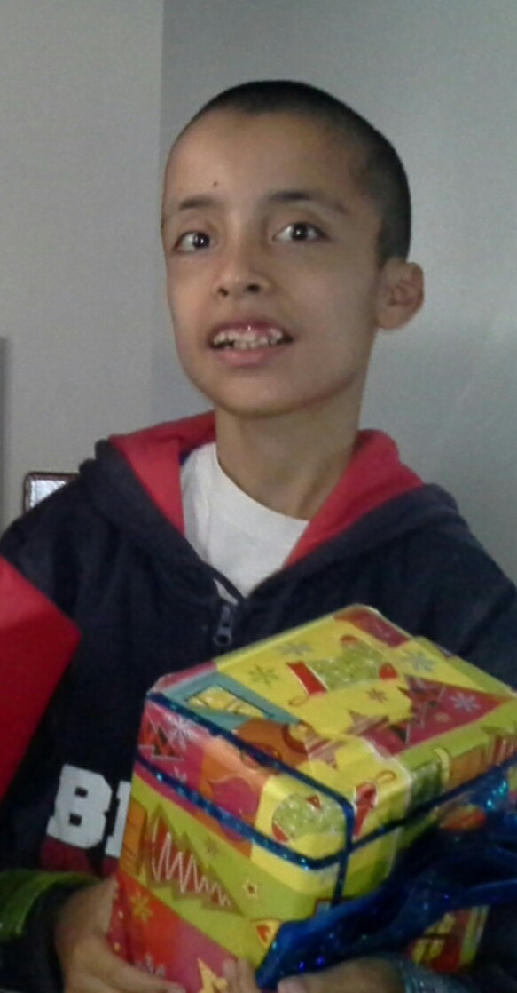
«SEÑOR NO SOY LO QUE QUIERO SER, SEGURAMENTE NO SOY LO QUE DEBO SER, PERO GRACIAS GRACIAS INFINITAS PORQUE HOY POR HOY YA NO SOY LO QUE ERA AYER» RAQUEL LEVISTEIN

FIN

Gracias Gracias a todos los que compartieron su vida:
Alex, mejor hermano no pudo tocarle, los abuelos maravillosos Toño y Coco, sus padrinos Ole y Lola por tanta ayuda con mi flaquito y siempre estar junto a nosotros, a mi hermano Ricardo y mi cuñada Tere por su disposición para cuidarlo cuando tenía una emergencia, a mi hermana Melina por su acompañamiento, a mi cuñado Julio por interactuar tanto con él, a mi Hermano Toño y mi cuñada Gaby por toda su ayuda, a mi hermana Perla por su ayuda cuando nació Fer, a mis sobrinos: todos y cada uno de ellos por su paciencia y tolerancia en tantos eventos,a mis primos, a mis tíos, a mis amigas Lourdes y Ana: amigas de vida y a sus familias, al Doctor Benito siempre presente en nuestras vidas no hubo una llamada que no contestara a cualquier hora del día, por casi más de veinte años, a mi amiga Mappy un ángel en nuestras vidas, mi amiga Anita, a mi amiga Delzzie por todo su apoyo y cariño, a mi amiga Lupita: no hay un solo dia que no me envíe un: buenos días, a miss Ma. Elena, dándome las facilidades para que pudiera dejar y recoger a Fer de la escuela y en cada momento que falté para que él pudiera estar bajo mi cuidado, a miss Marce y Martha por su gran apoyo. A todos mis compañeros del trabajo, a la Comunidad «APAC» por tantos años que ayudaron a Fer con su rehabilitación, a Miss Lorena, Miss Vicky, miss Judith (ludoteca). A la familia Estrella por todos los momentos compartidos. Y tanta gente que estuvo con nosotros, no acabaría... Como olvidar tanto y tanto amor… GRACIAS GRACIAS GRACIAS… a todos.

PERSONAJES 79. Ignacio Ivan
1. Fernando Fer 37. Adriana Amelia
2. Eduardo Benjamín 38.Tía Chata Tía Chivis
3. Federico Fausto 39. Tío Beto Tío Berny
4. Ricardo Luis 40. Melina Melissa
5. Alex Alexo 41. Araceli Alicia
6. Dr. Jaime D. Jimy 42. Gabriel Gonzalo
7. Perla Paola 43. Ana Alma
8. Arturo Armando 44.Raúl Rafael
9. Dr. Feregrino Dr. Fernández 45. Claudia Celia
10. Dolores Dulce 46.Carlín Cristóbal
11. Ole Oliver 47. Mappy Magy
12. Memo Mau 48. Víctor Valentín
13. Axel Agustín 49. José Jonás
14. Ricky Romeo 50. D. Benito Dr. Boris
15. Toño Tomás 51.Lourdes Liza
16. Erika Emy 52. César Ulises
17. Dr. Guillermo Dr. Gonzo 53.Mary Fer Mía
18. Ana Est. Amy 54. Ana Gaby Alin
19. Manolo Mau 55. Ico Christian
20.Gaby Gis 56. Mariana Mabel
21. Mary Marce 57. Delzzie Dina
22. Sergio Salvador 58. Thania Tere
23. Eugenia Ebel 59. Lilia Luz
24. Gisela Gaby 60. Colegio Instituto
25. Marcy Mary 61. Pradera Campiña
26. Mireya Mirna 62. Lourde S. Lilia
27. Tía Gloria TiaGela 63. L. Oscar Lic.Orlando
28.Sra Nena Sra. Nínive 64. Marce Mayte
29. Emideth Eva 65. Ma. Elena Marcia
30. Thania Tina 66. Mónica A. Miranda
31. Tío Juan Tío José 67. Elba Odaliz
32. Juan Carlos Joaquin 68. Eugenia Esther
33. Mago Monse 69. Col. Ca Candas
34. Trini Tobago 70. Fam. Enr. Fam Encinas
35. Silvia Sara 71. P. Lety P. Leslie
36. Alejandro Adrián 72. Silvia E. Sofía
73. Sonia Sol

74.ignacio Iván

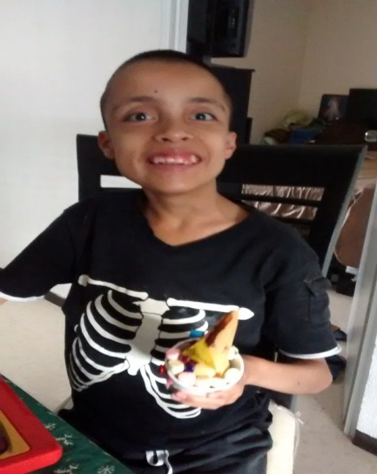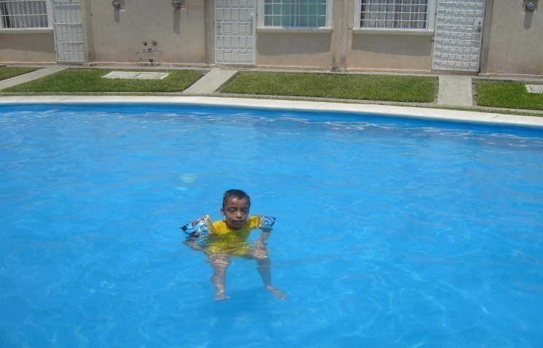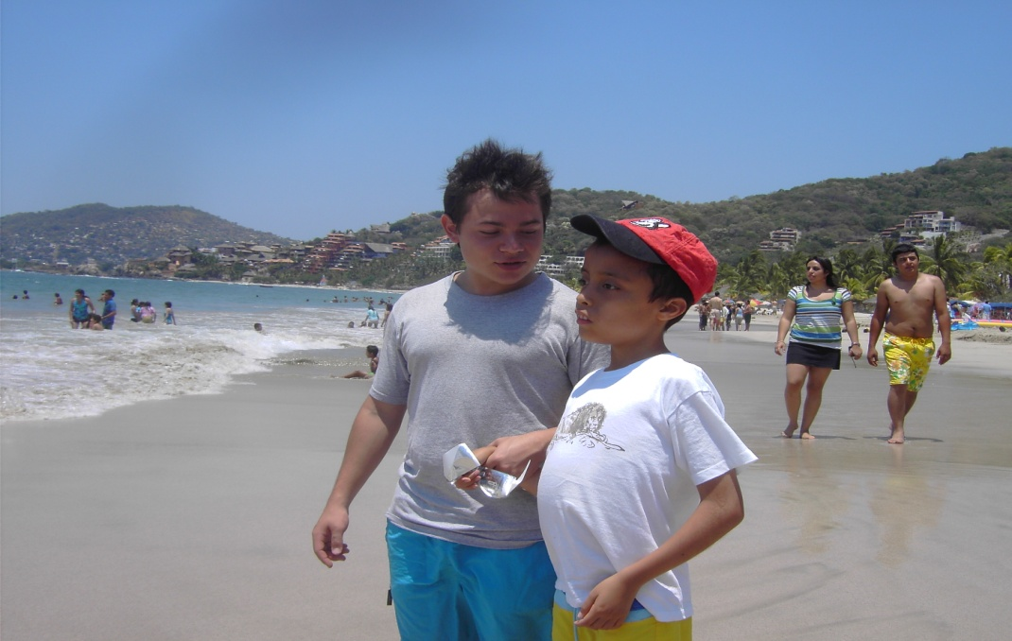

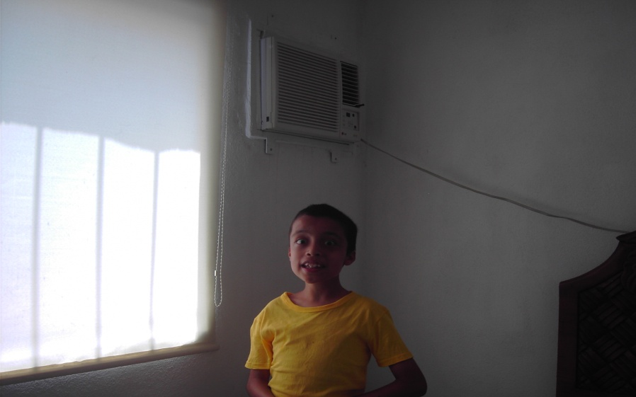
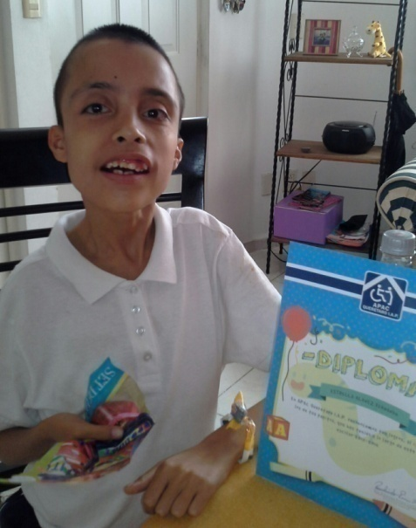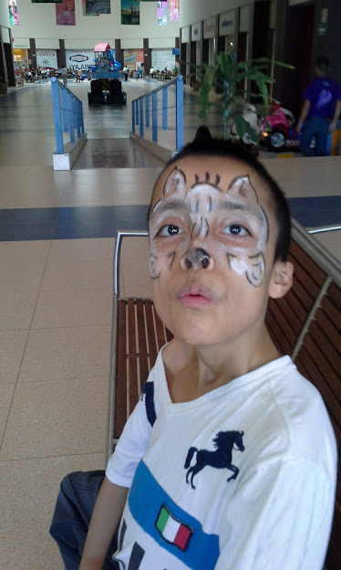

PORTADA

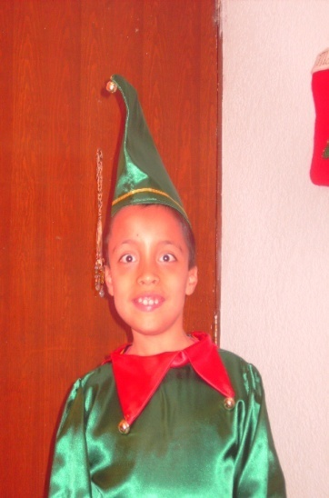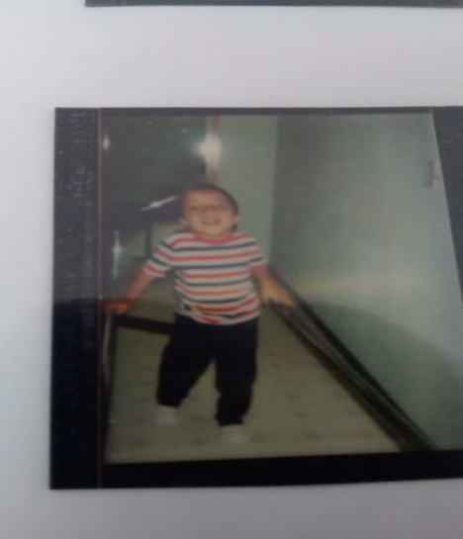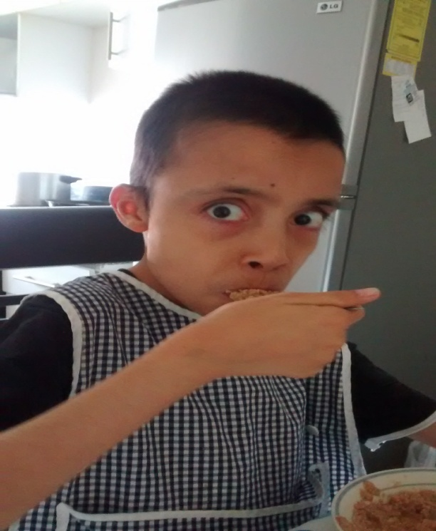

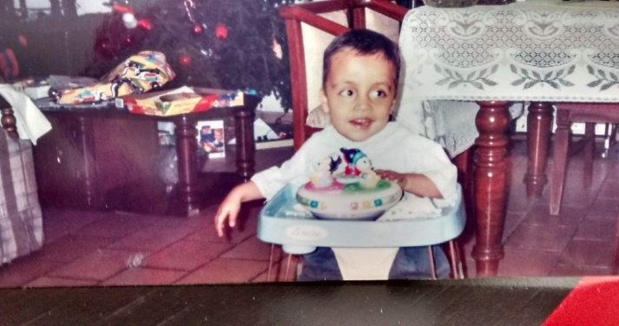

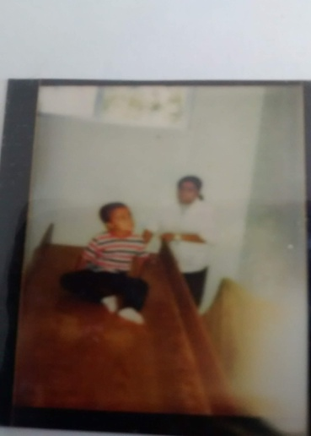

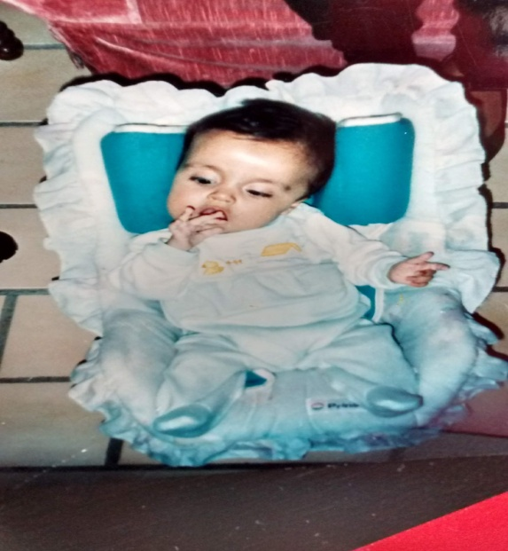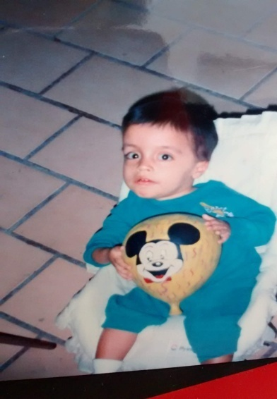

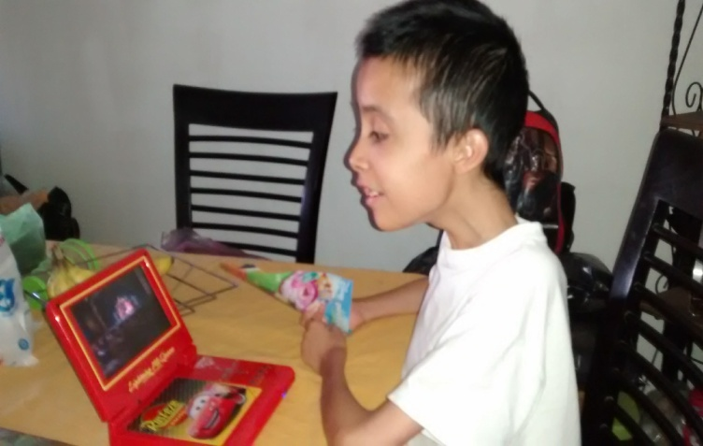

Prólogo

Este libro lo comencé a escribir el cinco de septiembre del 2012, siempre pensé escribir el día día de mi hijo Fer, que fue diagnosticado con «SÍNDROME DE SOTO», el síndrome del gigantismo, él nace en abril de 1994; pero fue hasta ahora que me animé. Conforme iba escribiendo me di cuenta que era más que mi vida. Pero mis miedos me paralizaban y lo guardaba. Mi mamá fue la que me ayudó a seguir con este sueño, se convirtió una vez más en mi compañera de viaje. Mi madre fallece en 2013, y entonces lo cerré y pensé ― aquí termino―.
Tiempo después decido seguir y entonces saqué fuerzas. Este libro se lo debo a mi madre, me lo debo a mí… Tengo que terminar con la historia de mi chiquito como lo había planeado desde el principio. Mi hijo mayor Alex,: cómo creció junto a su hermano y a una madre un poco ausente. Espero poder ayudar a muchas madres que tienen chicos especiales o con discapacidad y a mujeres que se quedan solas con sus hijos y creen que no van a poder; ¡Si se puede!, desde el amor, desde la fuerza, desde la honestidad; siendo ellas, fiel a sus principios y a su fortaleza.
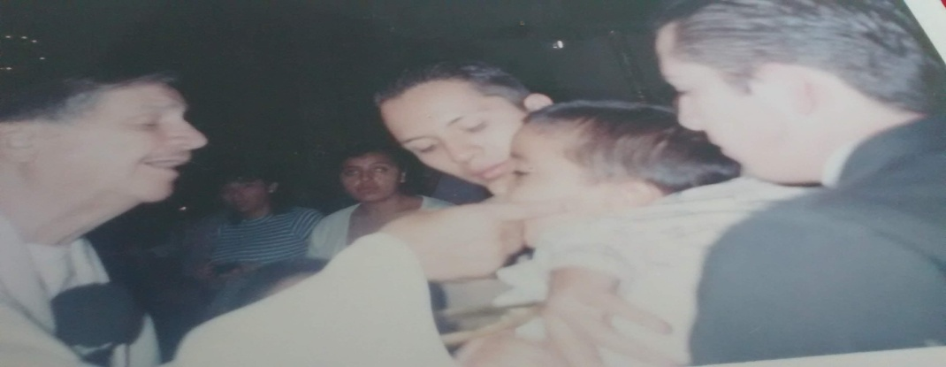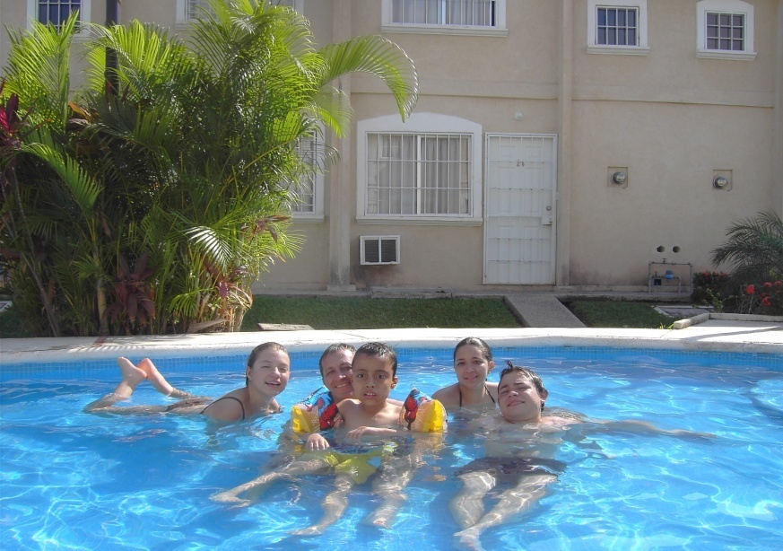

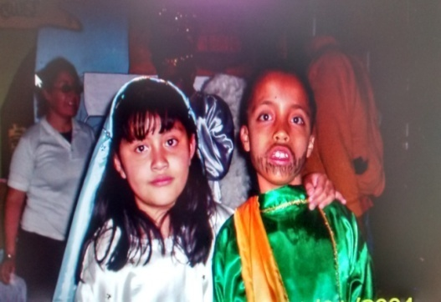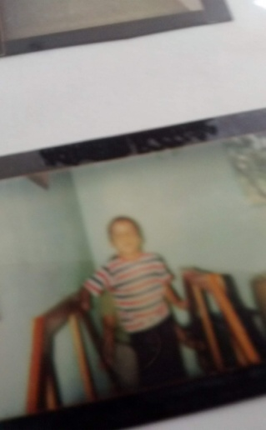

PRÓLOGO
El libro que está en sus manos, y que ojalá se den oportunidad de leer, representa una historia conmovedora de una madre, hija, hermana, amiga y sobre todo, una gran mujer. Vicky Alavez, amiga entrañable, comenzó a escribir esta historia el cinco de septiembre de 2012, con una gran motivación llamada Fernando, su hijo menor y un gran impulso llamado Alejandro, su hijo mayor, joven de gran valor moral y muchas virtudes más que se mantiene siempre a su lado. De niño con poca comprensión del qué pasaba y por qué las cosas no habían resultado como él lo soñó con la llegada de su hermano menor; de adolescente sintiendo en varios momentos la ausencia de sus padres y de joven… asumiendo el reto de salir adelante y proyectarse en un futuro prometedor, con el ejemplo de su madre y disfrutando de el gran cariño de su hermano, su familia y amigos.
Todo inicia en abril de 1994 cuando nace Fer y es diagnosticado con «SÍNDROME DE SOTO», un síndrome que, por sus propias características, muchas de ellas, poco conocidas medicamente hablando, trae a la vida de Vicky y su familia una serie de situaciones difíciles de creer y más aún de superar; sin embargo, la fuerza interna que emana de un gran corazón de madre, hizo que venciera estas vicisitudes por más de ¡25 años! A lo largo de todo este tiempo Vicky, como magistralmente lo relata, se enfrentó a diagnósticos médicos desalentadores, a dificultades económicas, a miedos paralizantes y a tantas y tantas situaciones que de no ser por actitud positiva y la firme convicción de no poderse dar por vencida, no hubiesen sido manejadas de mejor manera. La compañía de su madre, Doña Coco, juega un papel preponderante, incluso es una de las personas que más contribuyó a que exista este libro, lamentablemente ella fallece en 2013 y Vicky se ve en necesidad de hacer una pausa en su escritura, pues había partido, uno de sus grandes apoyos en la vida. La inquietud de retomar la escritura del libro, se fortalece cuando se percata que a lo largo de su vida se ha visto acompañada por muchas personas, que nunca ha estado sola, que de una u otra manera, se presenta alguien que la apoya, le ayuda o mueve junto con ella un obstáculo para seguir adelante; por ello se dice así misma: «Necesito compartir con otras personas estas experiencias de vida y algunas reflexiones que les ayuden o den ánimo al ser madre, hermano o familia de un niño especial o con discapacidad». No hay instante en mi vida, en el que me permita la derrota, llega a mí el recuerdo de las palabras que Vicky, nunca dejó de repetirse ¡Si se puede!, si lo haces desde el amor, desde la fuerza interna, desde el agradecimiento, desde la honestidad, siendo fiel a tus principios y a tu fortaleza, claro que se puede y seguirás siendo feliz… Espero que disfruten y aprendan tanto como yo, de este maravilloso cúmulo de experiencias.
¡Gracias Vicky por permitirme ser parte de tu vida!
MAPPY SANCHEZ ARRECHEA

ESCALETA 1
ESCENA 01
Personajes: Benjamín y yo
Objetivo: Nos casamos
Escena: Benjamín y yo nos conocemos por un amigo en común y resulta que va en la prepa con mi hermano. Pasan los años y nos hacemos novios la relación va por buen camino y nos casamos.

ESCALETA 2
Capítulo 01
Personajes: Benjamín y yo
Escena: Benjamín yo nos conocemos y empezamos una relación
Descripción: tenemos una relación feliz y armoniosa, las familias se llevan bien.
Lugar: CDMX
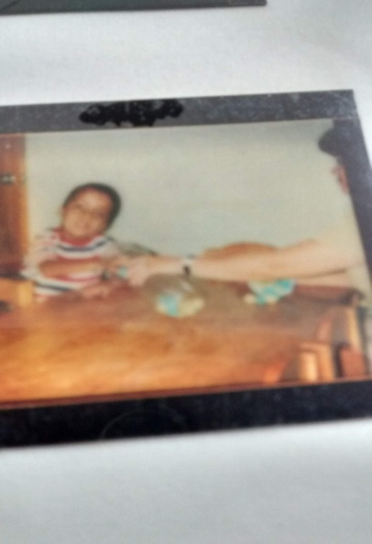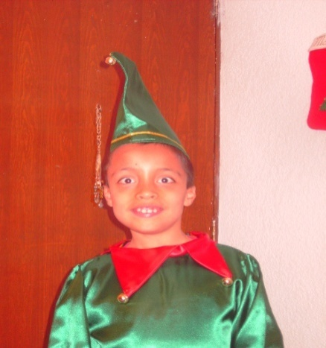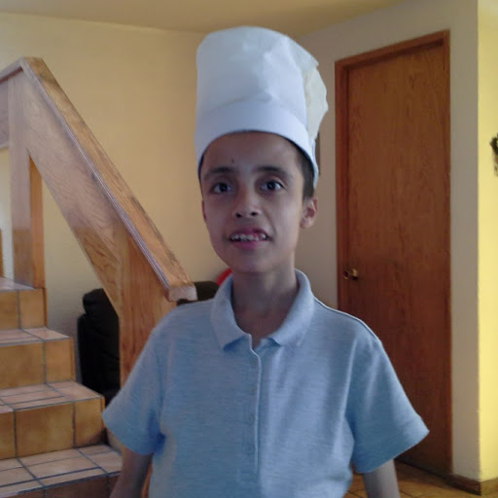
RESUMEN

Dame una razón para seguir, narra la historia de Fernando que nace con Síndrome de Soto, que por sus características físicas lo llaman, Gigantismo. Este libro te invita a ver la vida de esta familia y las pequeñas victorias ganadas en estas batallas cotidianas, donde los logros más pequeños son el mundo del cambio; y donde las diferencias físicas hace que nazca un amor incondicional junto con la paciencia y la tolerancia hacia el pequeño Fer. Cómo logran superar las vicisitudes para llevar una vida simple con armonía y bienestar.

Cuando llega un integrante con capacidades diferentes, desde el amor nace la resiliencia para enfrentar el abandono y seguir luchando para tener, no una vida, si no la calidad de vida que provoca que todo se acomode a pesar de la adversidad.

